Автоматизированная информационная система учета доходов граждан Республики Беларусь, иностранных граждан и лиц без гражданства, получивших разрешение на постоянное проживание в Республике Беларусь и вид на жительство в Республике Беларусь.
Информационная база данных о доходах граждан Республики Беларусь, иностранных граждан и лиц без гражданства, получивших разрешение на постоянное проживание в Республике Беларусь и вид на жительство в Республике Беларусь.

РУКОВОДСТВО ПОЛЬЗОВАТЕЛЯ
(Интернет-сервис «Личный кабинет налогового агента»)

АВНС_00001-01 34 03

Листов 70

Минск – 2025
АННОТАЦИЯ
В данном документе описываются условия и порядок работы пользователей в кабинете налогового агента, размещенном в личном кабинете плательщика на портале МНС (далее - кабинет налогового агента).

Содержание
1. Термины и определения 5
2. Назначение программы 6
2. Область применения 6
2.2 Краткое описание возможностей 6
3. Требования для работы 7
4. Введение 9
5. Кабинет налогового агента. Административная часть 10
5.1 Регистрация 10
5.2 Активация пользователя 11
5.3 Управление правами 13
5.4 удит действий пользователя 14
6. Кабинет налогового агента. Пользовательская часть 17
6.1 Вход в систему 18
6.2 Налоговый агент 26
6.3 В работе (черновики) 26
6.3.1 Начало работы 27
6.3.2 Создание файла 28
6.3.2.1 Добавление сведений о физическом лице 31
6.3.2.2 Редактирование сведений о физическом лице 33
6.3.3 Сохранение и отправка файла 34
6.3.4 Удаление файла 34
6.3.5 Сохранение файлов 35
6.3.6 Печать сведений, содержащихся в файле 35
6.3.7 Создание черновика на основании имеющегося файла 36
6.3.8 Начало работы 38
6.3.9 Подробный просмотр 38
6.3.10 Сохранение файлов 39
6.3.11 Печать сведений, содержащихся в файле 39
6.3.12 Создание черновика на основании имеющегося файла 39
6.4 Обработанные 40
6.4.1 Начало работы 40
6.4.2 Подробный просмотр файла и статуса 41
6.4.3 Сохранение файлов 43
6.4.4 Печать сведений, содержащихся в файле 43
6.4.5 Создание черновика на основании имеющегося файла 43
6.4.6 Создание черновика на основании ошибочных сведений 44
7. Кабинет налогового агента. Отчеты и аналитика 45
7.1 Отчёт по сведениям налогового агента 45
8. Загрузка данных из файлов 50
8.1 Отправка файла в налоговый орган, без предварительной загрузки в ЛК Налоговый агент 50
8.2 Загрузка и сохранение файла в черновики 53
9. Помощь 57
10. Настройка ПО для использования электронно-цифровой подписи посредством единой системы идентификации ЕС ИФЮЛ 57
11. Настройка браузера 61
11.1 Настройка браузера IE 61
11.2 Настройка браузера Microsoft EDGE 66

Термины и определения
Термины | Описание
Ввести | Действие пользователя, связанное с вводом данных в поле ввода с помощью клавиатуры
Выполнить | Выполнить действия (пользователь, программа), приводящие к результату
Выбрать | Действие пользователя, связанное с выбором какого-либо пункта меню, вкладки в окне программы, варианта продолжения выполнения операции (функции) и т.п.
Открываться (закрываться) | Означает, что на экране появляются (исчезают) диалоговые, информационные и иные окна программы
Отобразиться | Быть показанным в какой-либо области экрана монитора в виде образа
Действие | Элемент операции (функции), выполняемый пользователем
ПО | Программное обеспечение
Поле ввода | Элемент рабочего окна программы, предназначенный для ввода и отображения данных, снабженный именем или идентификатором
Сохранить | Записать данные на физический носитель
Аутентификация | Проверка прав (полномочий) пользователя для авторизации в системе
Личный ключ | Набор символов, принадлежащий конкретному лицу и используемый при выработке электронной цифровой подписи
Электронный сертификат | Электронное представление карточки открытого ключа, содержащее электронную цифровую подпись (далее – ЭЦП)

Назначение программы

Область применения

Кабинет налогового агента предназначен для ввода и контроля сведений о доходах физических лиц, облагаемых по различным ставкам подоходного налога с физических лиц, включая сведения о льготах и суммах подоходного налога с физических лиц, представляемых организациями, представительствами иностранных организаций, открытыми в порядке, установленном законодательством, белорусскими индивидуальными предпринимателями, областными (Минской городской) нотариальными палатами, нотариусами, осуществляющими нотариальную деятельность в нотариальном бюро, признаваемыми налоговыми агентами.
Пользователями кабинета налогового агента являются сотрудники организаций, представители иностранных организаций, сотрудники нотариальных палат, нотариусы, осуществляющие нотариальную деятельность в нотариальном бюро, признаваемые налоговыми агентами.

Краткое описание возможностей
Кабинет налогового агента представляет собой программное обеспечение, обеспечивающее:
  - ввод и контроль сведений, предоставляемых налоговым агентом;
  - выдачу результатов приёма сведений от налоговых агентов;
  - предоставление возможности администрирования и аудита действий пользователя налогового агента;
  - предоставление необходимой справочной информации.

Требования для работы
Для корректной работы пользователя в кабинете налогового агента должны быть выполнены следующие условия:
- пользователь должен изучить настоящее руководство и иметь навыки работы:
  - с операционной системой Microsoft Windows;
  - с веб-браузерами.
- рабочее место пользователя должно иметь доступ в сеть Интернет со скоростью не менее 500 Кбит/с. Технические характеристики компьютера должны соответствовать:
  - системное ПО: ОС Windows 7/8/10/11 и выше;
  - наличие веб-браузера;
  - наличие веб-браузера Internet Explorer версии 11 и выше, Microsoft Edge (версии не ниже 112.0.1722.39). Опционально, при выборе способа авторизации в Личном кабинете плательщика «ЭЦП»;
  - наличие ПО NTClientSoftware (далее – NTClient). Опционально, при выборе способа авторизации в Личном кабинете плательщика «ЕС ИФЮЛ, ID карта»;
  - аппаратное обеспечение: процессор с тактовой частотой не менее 2 ГГц, объём оперативной памяти не менее 1Гб;
  - разрешение монитора не менее 1024 на 768 пикселов.
- установлены актуальные программные средства криптографической защиты информации «Авест» (программный комплекс «Комплект абонента АВЕСТ») либо комплекс программных средств прикладной системы. Установка и настройка программных средств производится согласно инструкциям к указанным программным средствам.
- на компьютер должен быть импортирован электронный сертификат пользователя. Сертификат должен быть активным (иметь неоконченный срок действия и не быть отозванным). Пользователь должен иметь личный ключ, соответствующий имеющемуся сертификату.
- При выборе способа авторизации в Личном кабинете плательщика «ЭЦП», перед началом работы необходимо выполнить первичные настройки браузера Internet Explorer или Microsoft Edge, описанные в пункте 11 Настройка браузера.
- При выборе способа авторизации в Личном кабинете плательщика «ЕС ИФЮЛ, ID карта», перед началом работы необходимо выполнить установку ПО NTClient, описанную в пункте 10 Установка ПО для использования электронно-цифровой подписи посредством единой системы идентификации ЕС ИФЮЛ

Введение
В данном документе описываются условия и порядок работы в кабинете налогового агента.
Для создания файла сведений о доходах, налогах и льготах физических лиц необходимо войти в кабинет налогового агента, авторизовавшись через ЭЦП.
Создание файла начинается с раздела «В работе (черновики)». В данном разделе производится заполнение файла необходимой информацией, и файлу присваивается статус «Черновик». Файл с в статусе «Черновик» доступен для внесения любых корректировок.
После сохранения, прохождения контроля и отправки файл попадает в раздел «Отправленные», где ему присваивается статус «Отправлен». В данном разделе редактирование файла уже невозможно, доступна только функция просмотра.
Когда отправленные файлы проходят этап проверки в кабинете налогового агента, они попадают в раздел «Обработанные», где у плательщика (налогового агента) есть возможность просмотреть список обработанных файлов, подробную информацию по каждому из файлов, а также перечень ошибок.

Кабинет налогового агента. Административная часть
Вход в кабинет налогового агента производится через личный кабинет плательщика на портале МНС по ссылке https://iplk.portal.nalog.gov.by/web/eds1.
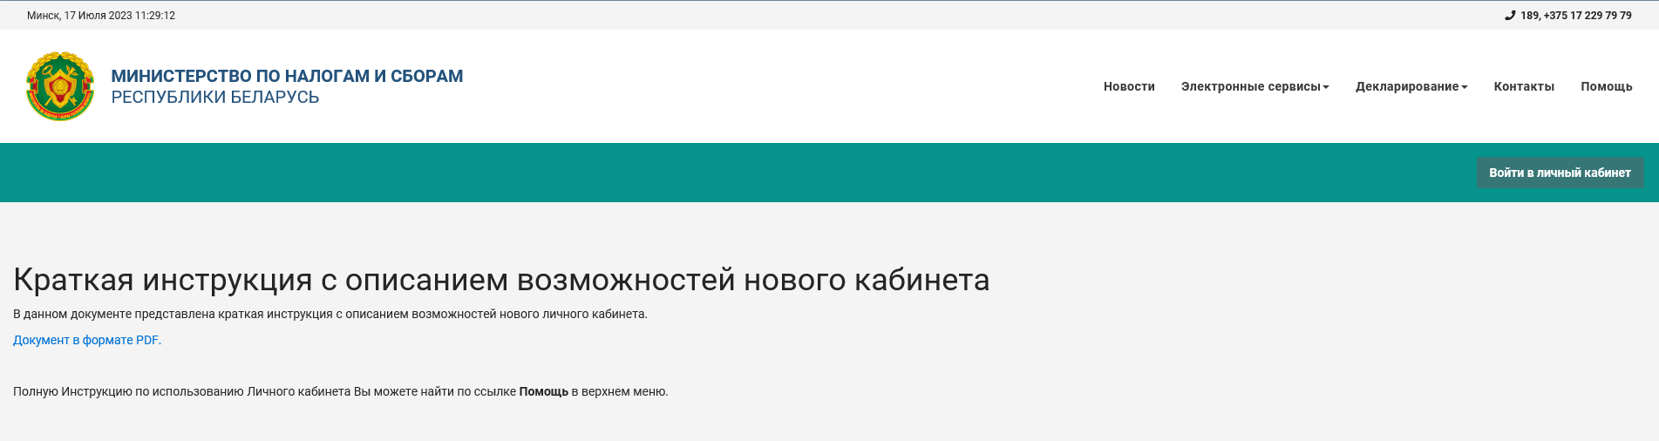
Рисунок - Страница личного кабинета плательщика

Для входа непосредственно в кабинет налогового агента необходимо перейти в пункт «Кабинет налогового агента», где необходимо пройти повторную авторизацию пользователя посредством личного ключа. Процесс входа описан далее в пункте 6.1. Вход в систему.
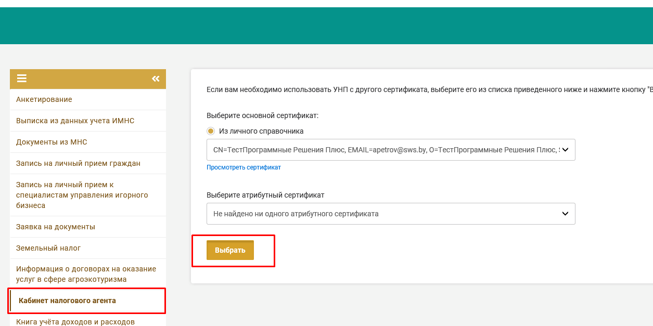
Рисунок - Страница авторизации в кабинете плательщика

Регистрация
Регистрация налогового агента происходит автоматически при первом входе в кабинет налогового агента на основании данных, содержащихся в сертификате пользователя налогового агента.
Если для данного налогового агента (определяется по УНП с личного ключа) регистрируется первый пользователь, то ему назначается роль «Администратор», и он получает права для активации остальных пользователей данного налогового агента.
Если «Администратор» уже зарегистрирован, то новый пользователь будет неактивным со статусом «Заявка на регистрацию» (описан далее в пункте 5.2 Активация пользователей).
Дальнейшую активацию производит «Администратор» данного налогового агента.

Активация пользователя
Для активации пользователей необходимо перейти в пункт меню «Административная часть/Управление пользователями».
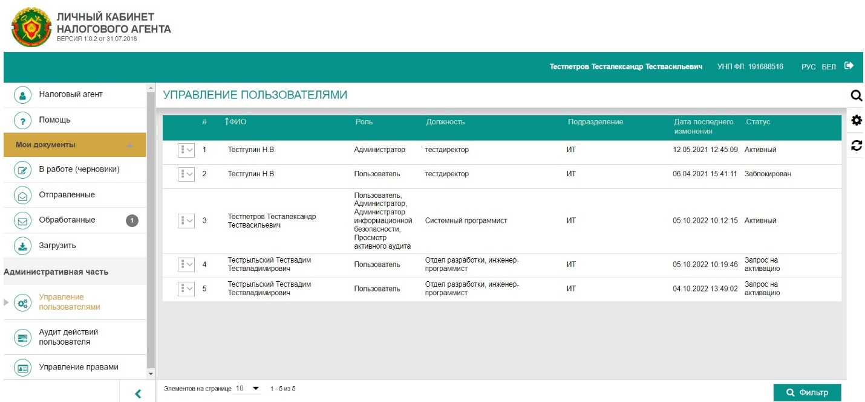Рисунок - Страница Управление пользователями
В поле «Статус» будут следующие значения для существующих пользователей системы:
- запрос на активацию;
- активный;
- заблокирован.
Нажимаем кнопку 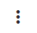 в левой части строки с пользователем, которого необходимо активировать и которому необходимо выдать привилегии.
Появится меню:
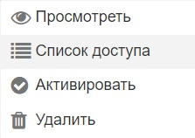
Выбираем пункт «Список доступа». Отобразятся данные выбранного пользователя (см. Рисунок «Редактирование списка доступа»), а именно:
- роль пользователя;
- назначенные ему группы привилегий;
- список привилегий, входящих в назначенные группы привилегий.
Назначаем пользователю необходимую роль и активируем его кнопкой «Активировать». Также активацию или блокировку пользователя можно производить в списке пользователей соответствующим пунктом меню.

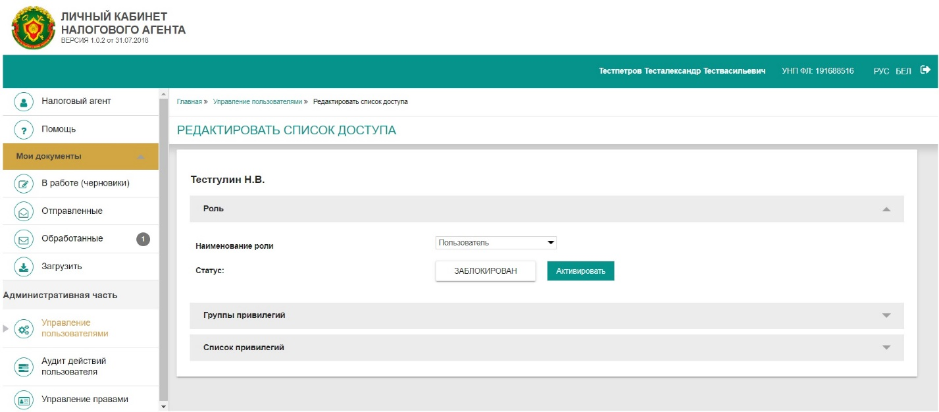
Рисунок - Редактирование списка доступа пользователя
Далее выбираем пункт «Группы привилегий» и нажимаем кнопку «Добавить группу привилегий».
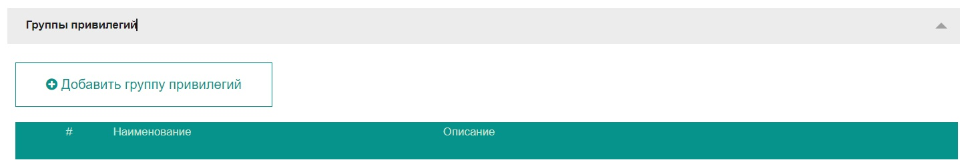
Рисунок - Кнопка добавления групп привилегий
В появившемся окне (см. Рисунок «Добавление группы привилегий») выбираем необходимые группы привилегий и нажимаем кнопку «Добавить». Выбранные привилегии будут добавлены в пункт «Список привилегий» данного пользователя.
Нажимаем кнопку «Сохранить изменения». Активация завершена, и пользователь может авторизоваться в системе.

Управление правами
Для более гибкого разделения обязанностей пользователей в кабинете налогового агента реализована ролевая модель разграничения доступа, которая предоставляет возможность администратору налогового агента создавать и управлять группами привилегий.
Функциональность «Управление правами» относится к функциям администратора налогового агента и наделяется ему по умолчанию.
Для создания группы привилегий необходимо перейти в пункт меню «Административная часть/Управление правами».
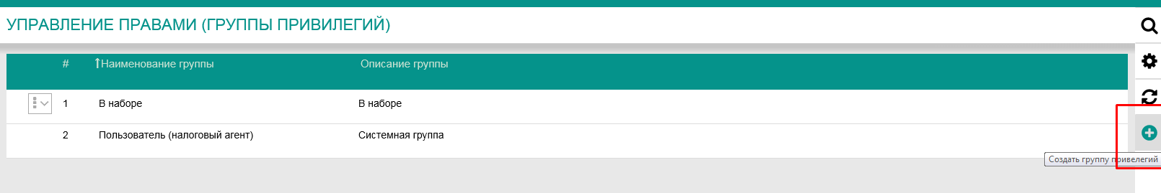
Рисунок - Страница Управление правами

В правой панели окна необходимо перейти по кнопке «Создать группу привилегий», после чего в открывшемся окне произвести ввод наименования группы привилегий (обязательное поле), дополнительное описание и перейти по кнопке «Добавить привилегии».
В открывшемся окне необходимо произвести выбор привилегий для включения их в создаваемую группу.
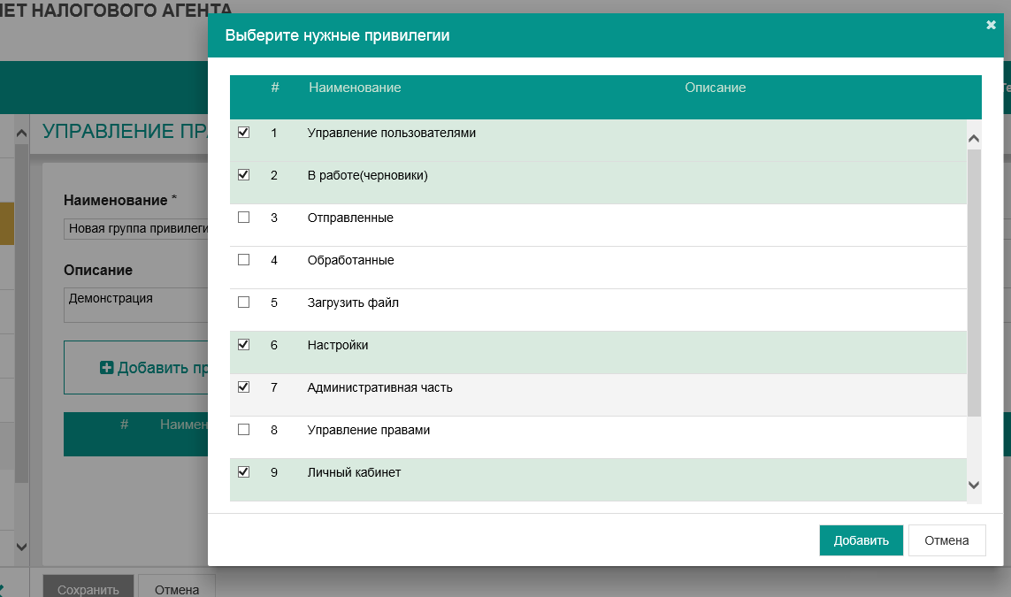
Рисунок - Страница добавление привилегий
Для сохранения группы привилегий нажмите кнопку «Сохранить».

Аудит действий пользователя
Поскольку кабинет налогового агента имеет ролевую модель разграничения доступа, в целях анализа действий пользователей в кабинете имеется возможность просмотра аудита действий пользователей.
В журнале аудита можно получить подробную информацию обо всех выполненных действиях пользователей налогового агента за выбранный период времени.
События и операции в системе не являются анонимными. Любая запись в журнале содержит достаточно идентифицирующей информации о пользователе, совершившем действие.
Функциональность аудита действий пользователей относится к функциям администратора налогового агента и наделяется ему по умолчанию.
Для просмотра записей о действиях пользователей, которые система сохранила, необходимо перейти в журнал аудита. Доступ к журналу аудита осуществляется путем выбора из главного меню пункта «Аудит действий пользователя».
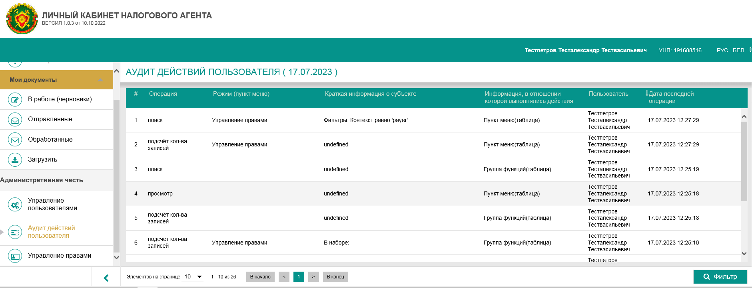
Рисунок - Страница аудита действий пользователя

Журнал аудита содержит сведения, приведенные ниже в таблице.
Пункт | Описание
Операция | Операция, произведенная над сведениями
Режим (пункт меню) | Раздел, где была произведена операция
Краткая информация о субъекте | Описание действий пользователя. Значение «undefined» означает, что был произведен общий вывод информации без применения каких-либо фильтров.
Информация, в отношении которой выполнялись действия | Указывает на конкретный объект, в отношении которого производились действия
Пользователь | Пользователь, который произвел действие
Дата последней операции | Дата операции

Для поиска сведений в журнале аудита необходимо воспользоваться панелью фильтров, нажав на соответствующую иконку  или кнопку «Фильтр» в правой стороне экранной формы.
Панель фильтров включает в себя следующие критерии для поиска:
  - Дата операции (с - по);
  - ФИО пользователя;
  - Операция (выбор из списка);
  - Краткая информация о субъекте;
  - Режим (пункт меню) (выбор из списка);
  - Информация, в отношении которой выполнялись действия (выбор из списка).
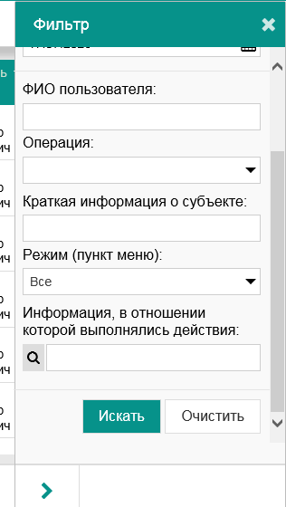
Рисунок - Панель фильтров журнала аудита

Для удобства пользователя имеется возможность настройки отображения таблицы в части скрытия определенных столбцов. Для исключения/добавления столбцов необходимо нажать на соответствующую иконку  в правой части окна, после чего исключить или добавить необходимые столбцы.
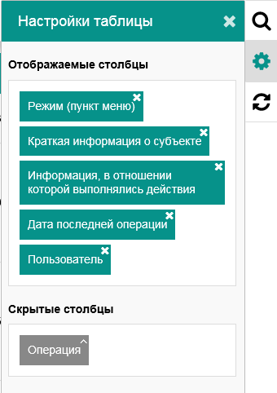
Рисунок - Настройка таблицы

Для обновления сведений, отображаемых в журнале аудита, необходимо воспользоваться кнопкой .
Вывод на печать журнала аудита не предусматривается.

Кабинет налогового агента. Пользовательская часть
Пользовательская часть кабинета налогового агента содержит в себе такие разделы, как:
- Налоговый агент.
- Помощь.
- В работе (черновики).
- Отправленные.
- Обработанные.

Вход в систему
Авторизация в Личном кабинете налогового агента производится посредством ЭЦП, в том числе посредством Единой системы идентификации физических и юридических лиц (далее- ЕС ИФЮЛ).
Вход с ЭЦП (Internet Explorer, MS Edge)
Для входа (авторизации) в систему необходимо нажать кнопку входа в личный кабинет «Log in» в правом верхнем углу страницы (см. Рисунок - Начальная страница).
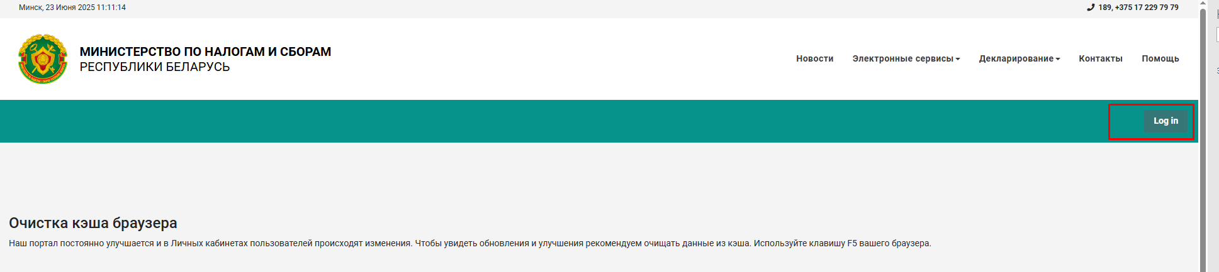
Рисунок - Начальная страница.

Далее выбрать вход по ЭЦП.
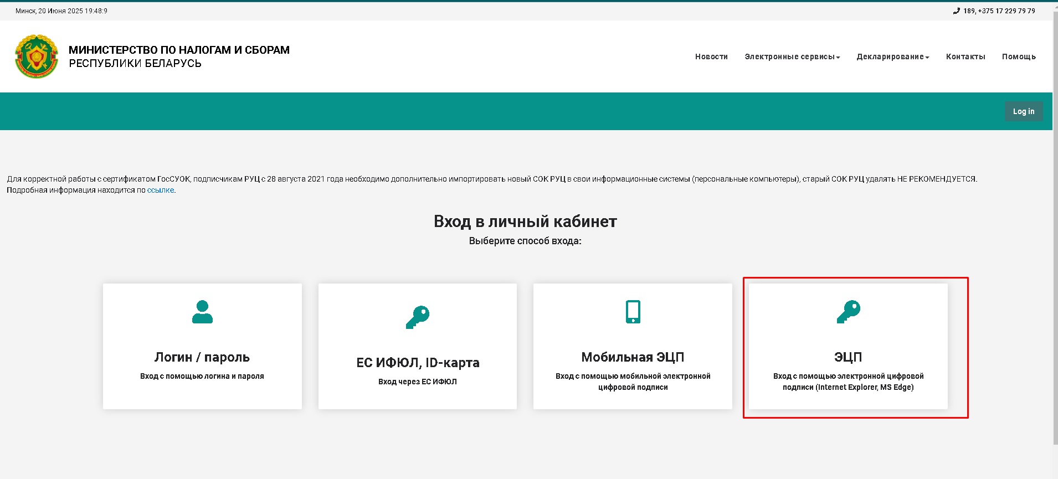
Рисунок - Выбор входа по ЭЦП.
Нажать кнопку «Начать работу»
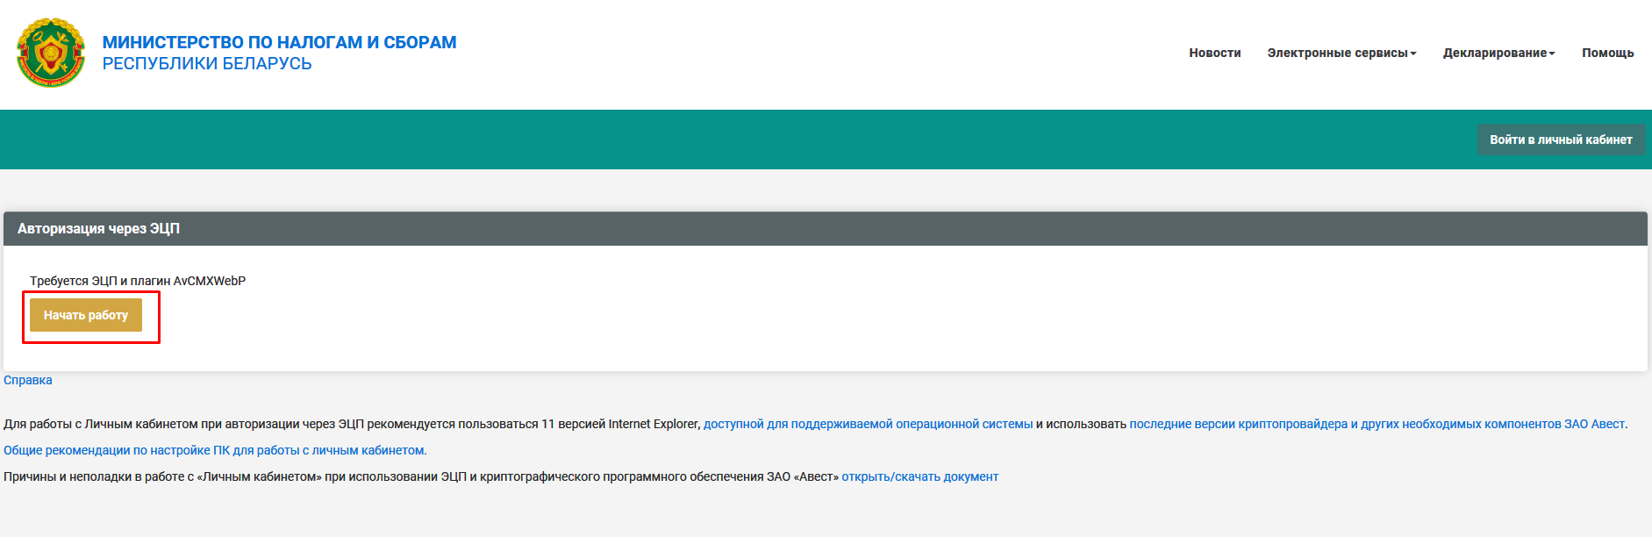
Рисунок - Авторизация через ЭЦП.

Появится диалоговое окно выбора сертификата. Выбираем необходимый сертификат, вводим пароль.
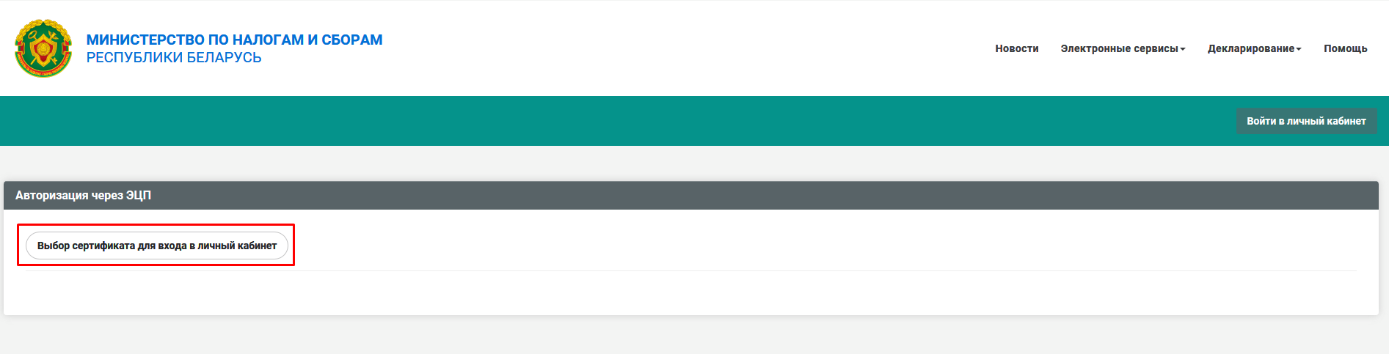
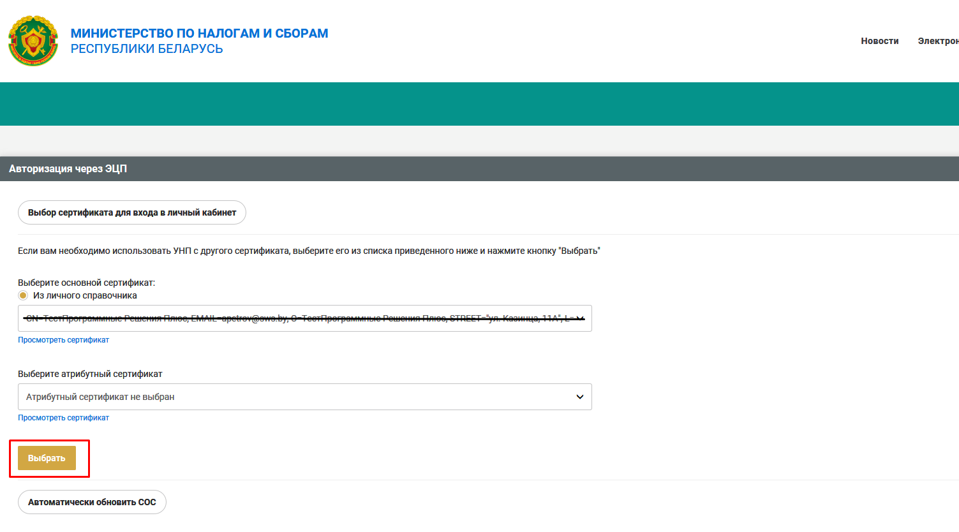
Рисунок - Окно выбора сертификата
При успешной авторизации осуществляется перенаправление в «Личный кабинет плательщика», в котором необходимо выбрать пункт меню «Кабинет налогового агента» и пройти повторную авторизацию.
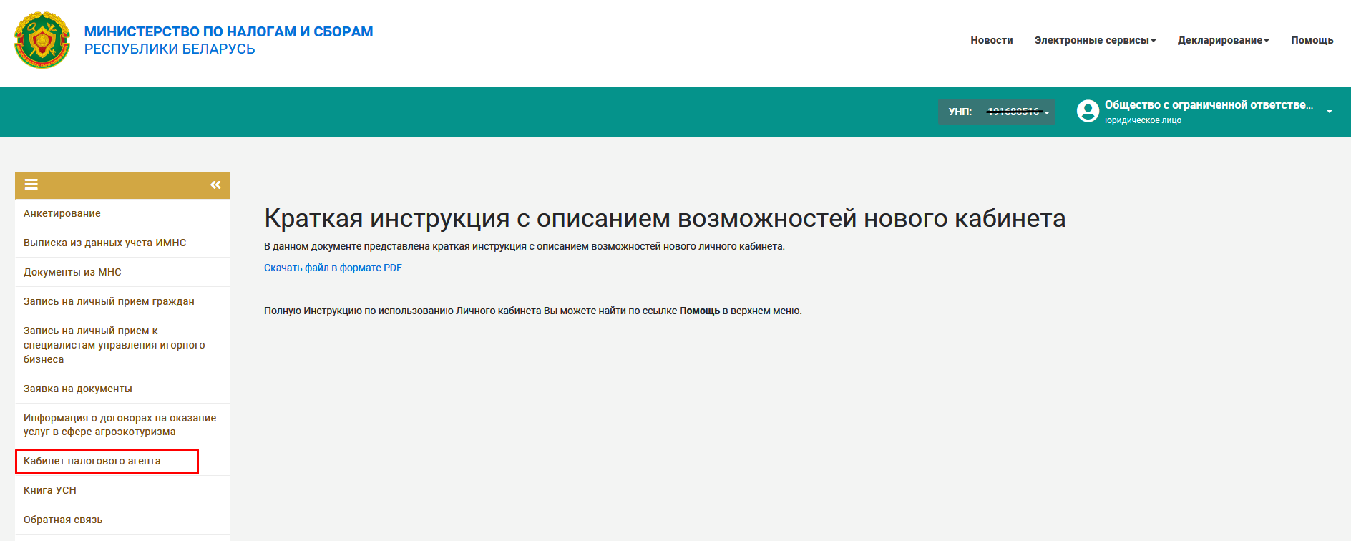
Рисунок – переход в кабинет налогового агента.
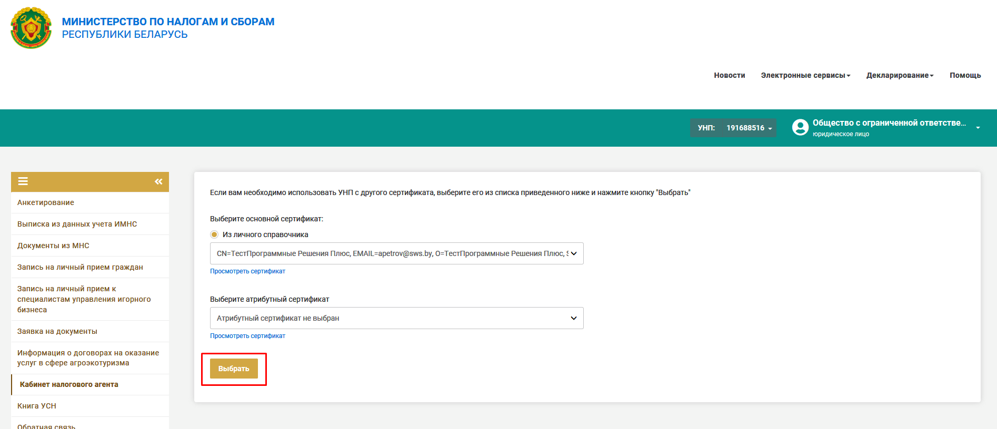
Рисунок – Подтверждение сертификата.

Вход при помощи ЕС ИФЮЛ
Для начала работы необходимо наличие на рабочем месте сотрудника – налогового агента установленного и настроенного ПО NTClient (см. раздел 10 Настройка ПО для использования электронно-цифровой подписи посредством единой системы идентификации ЕС ИФЮЛ).
Для входа (авторизации) в систему необходимо нажать кнопку входа в личный кабинет «Log in» в правом верхнем углу страницы (см. Рисунок - Начальная страница), вследствие чего будет произведен переход на страницу выбора способа входа в Личный кабинет плательщика.

Рисунок - Начальная страница.
Далее необходимо выбрать способ входа «ЕС ИФЮЛ, ID-карта».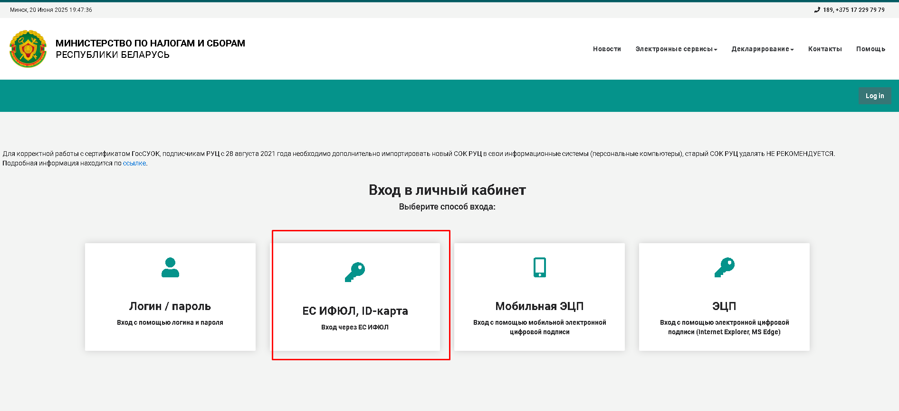
Рисунок – выбор способа входа в ЛК Плательщика.
Будет произведен переход на страницу авторизации в Личном кабинете плательщика при помощи ЭЦП с использованием ЕС ИФЮЛ, где необходимо нажать на кнопку «Войти->»
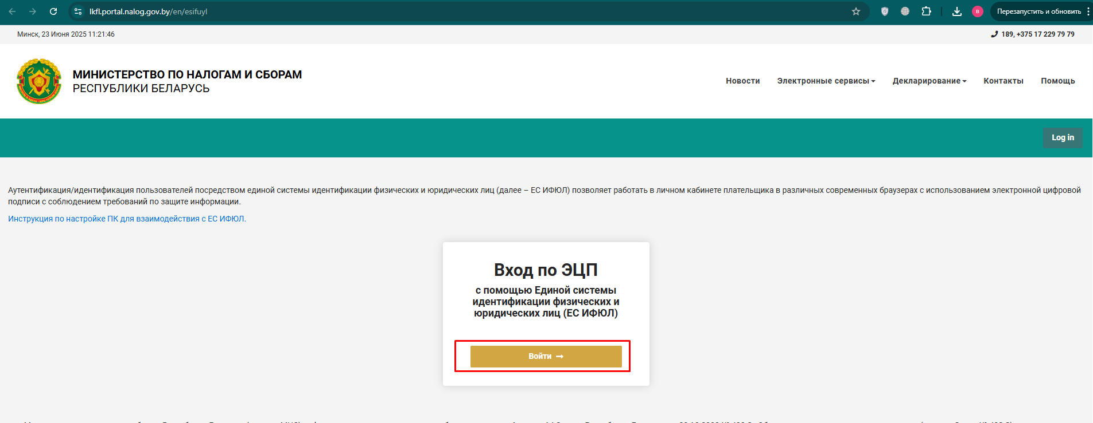
Рисунок - Авторизация в Личном кабинете плательщика при помощи ЭЦП с использованием ЕС ИФЮЛ.

В появившемся окне необходимо нажать на кнопку «ОК»:
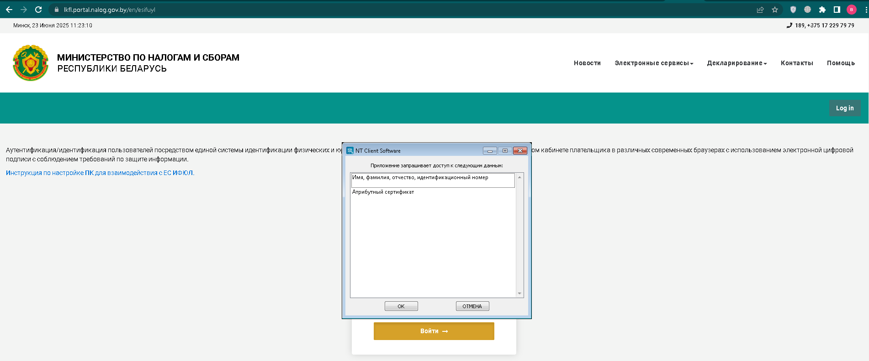
Рисунок – Окно NTClientSoftware.

В появившейся форме необходимо выбрать способ авторизации «Электронная цифровая подпись», как показано на рисунке ниже.
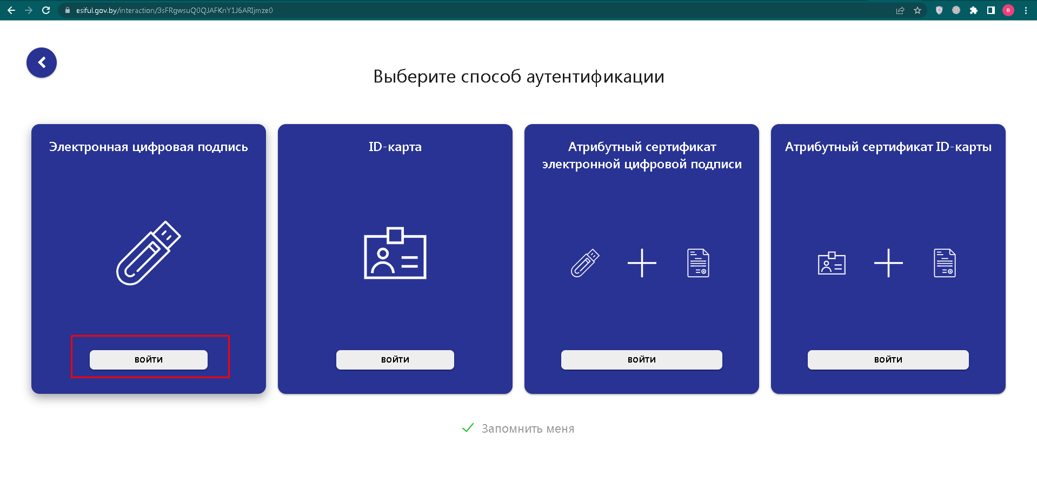
Рисунок – Электронная цифровая подпись

На текущий момент авторизация и подписание документов в ЛК Налоговый агент реализованы только посредством ЭЦП.
Для завершения процесса авторизации пользователя в Личном кабинете плательщика необходимо произвели выбор сертификата и ввести пароль доступа к контейнеру.
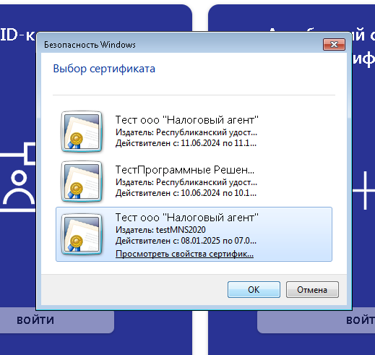
Рисунок – Выбор сертификата

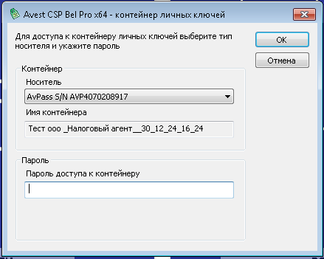
Рисунок – Ввод пароля доступа к контейнеру

При успешной авторизации осуществляется перенаправление в «Личный кабинет плательщика», в котором необходимо выбрать пункт меню «Кабинет налогового агента» для авторизации в Личном кабинете «Налогового агента».
Рисунок – переход в Личный кабинет налогового агента.

  - Налоговый агент

Раздел «Налоговый агент» предназначен для просмотра и редактирования данных пользователя. Для редактирования доступны такие поля, как: код структурного подразделения, контактный телефон и исполнитель. Значения данных полей будут автоматически подставляться в соответствующие поля при создании файлов, что впоследствии ускоряет и облегчает создание файлов. В данном разделе предусмотрена возможность выбора расписания уведомлений об истечении срока действия сертификата открытого ключа.
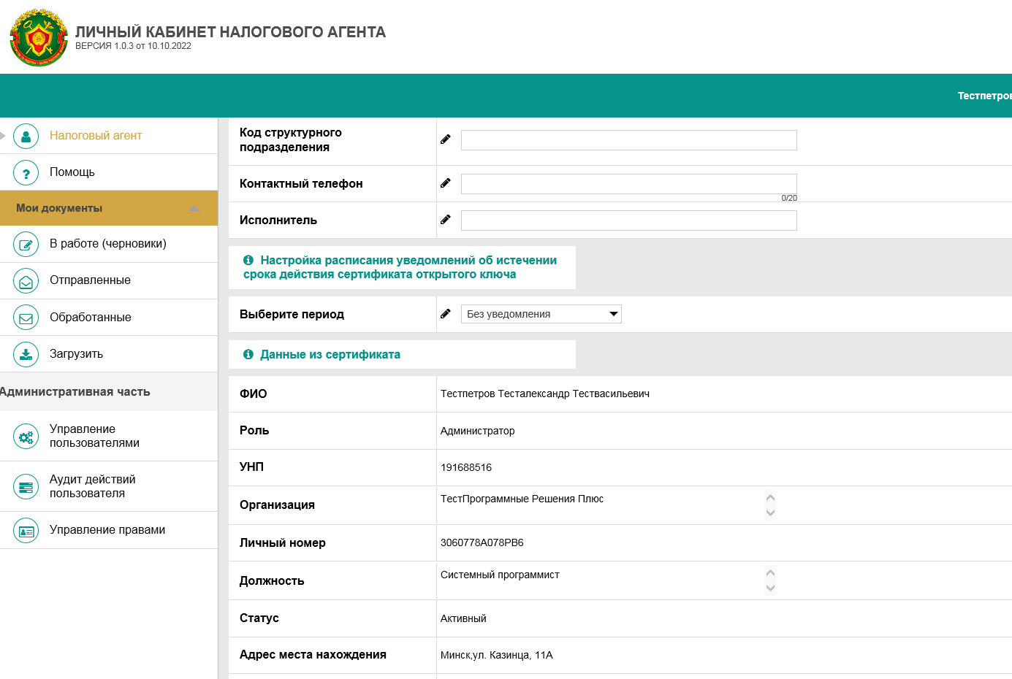
Рисунок - Раздел налоговый агент

  - В работе (черновики)
Раздел «В работе (черновики)» предназначен для просмотра созданных файлов, которые находятся в стадии редактирования и ожидают отправки на сервер.
В данном разделе предусмотрена возможность создания файлов, в которых заполняются данные о пользователе и фиксируется доход физических лиц.
В разделе отображаются документы только со статусом «Черновик», это означает, что файл находится режиме наполнения сведениями.

Начало работы
Просмотр перечня созданных файлов осуществляется после выбора в главном меню пункта «В работе (черновики)». После выбора данного пункта меню на центральной части экрана отобразится список созданных файлов (если таковые имеются), доступных для редактирования и отправки (см. Рисунок).
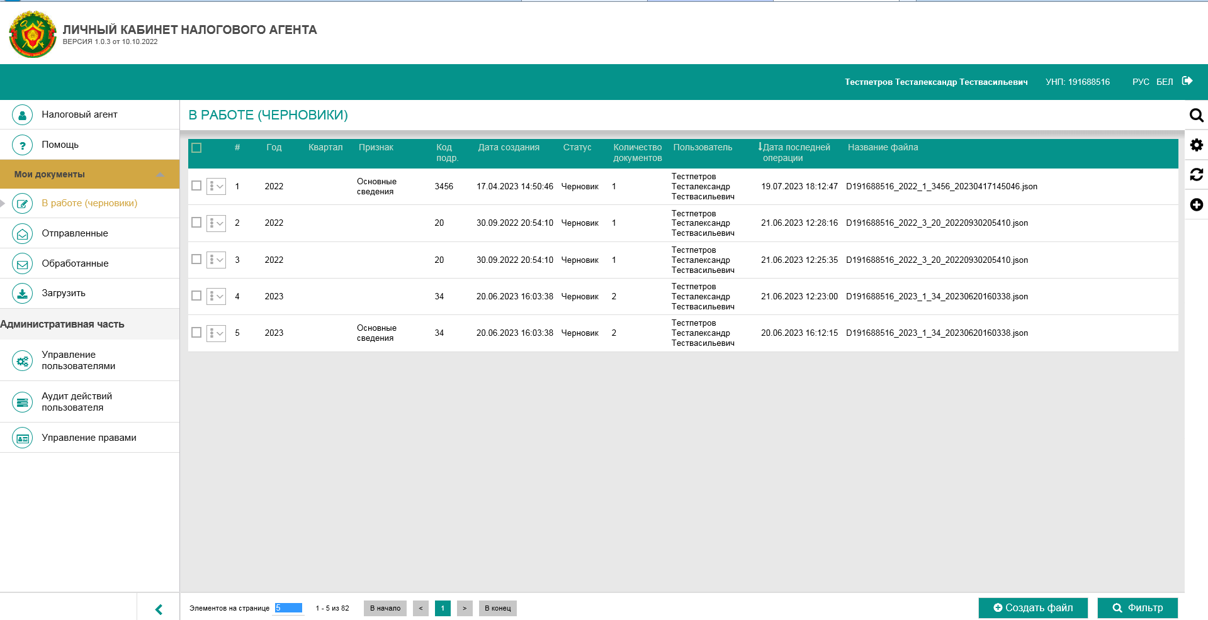
Рисунок - Страница с перечнем созданных файлов

Для поиска сведений в списке созданных файлов необходимо воспользоваться панелью фильтров, нажав на соответствующую иконку или кнопку «Фильтр» в правой стороне экранной формы.
Панель фильтров включает в себя следующие критерии для поиска:
  - дата операции (с - по);
  - дата создания (с - по);
  - год;
  - квартал;
  - признак предоставляемого сведения (выбор из списка).
Для удобства пользователя имеется возможность настройки отображения столбцов таблицы. Для исключения/добавления столбцов необходимо нажать на соответствующую иконку в правой части окна, после чего исключить или добавить необходимые столбцы.

Рядом с кнопкой «Создать файл» расположена кнопка , которая служит для обновления списка созданных файлов.

Создание файла
Для создания файла необходимо перейти по ссылке «Создать файл», которая расположена слева в верхней части страницы.
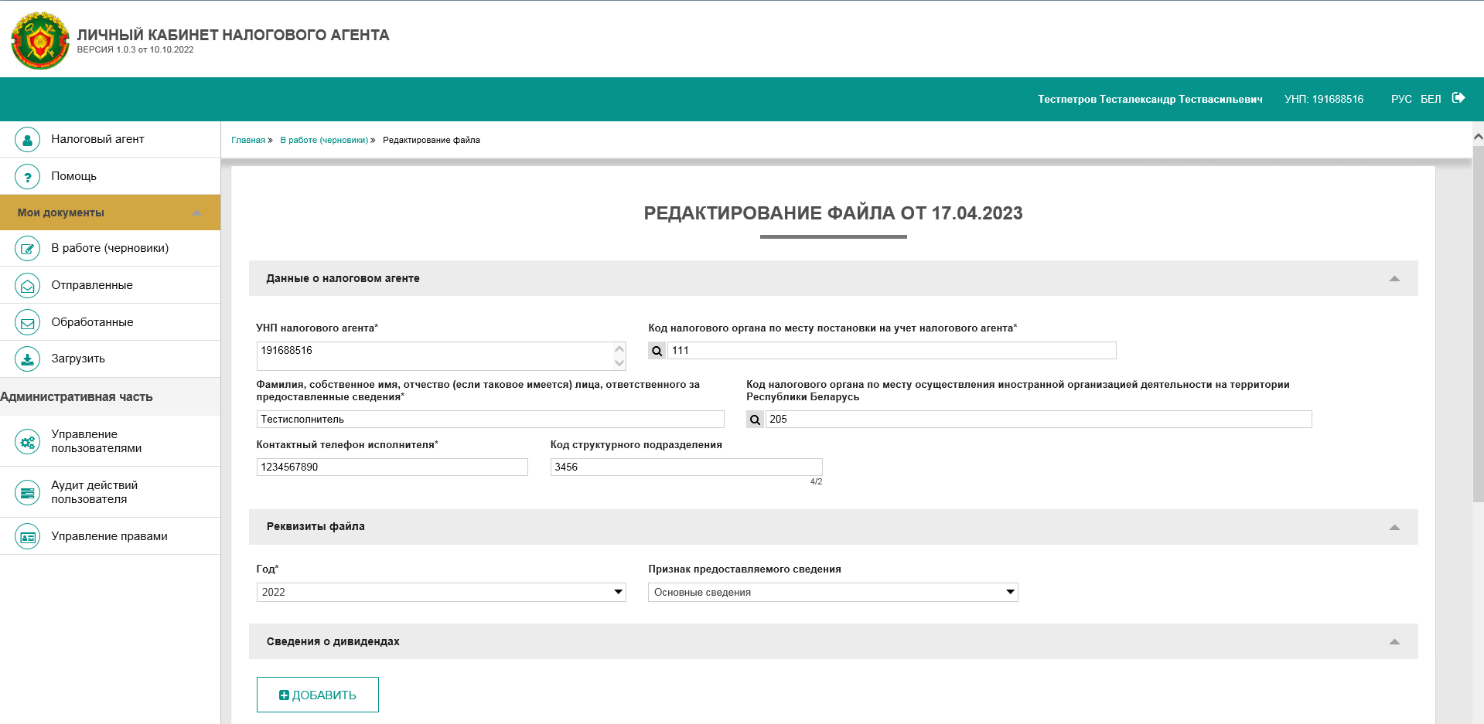
Рисунок - Страница создания файла
Блок создания файла выполнен в виде открывающихся/ закрывающихся вкладок. Для открытия или закрытия вкладки необходимо нажать на название вкладки или стрелочку справа, которая находится напротив названия раздела.
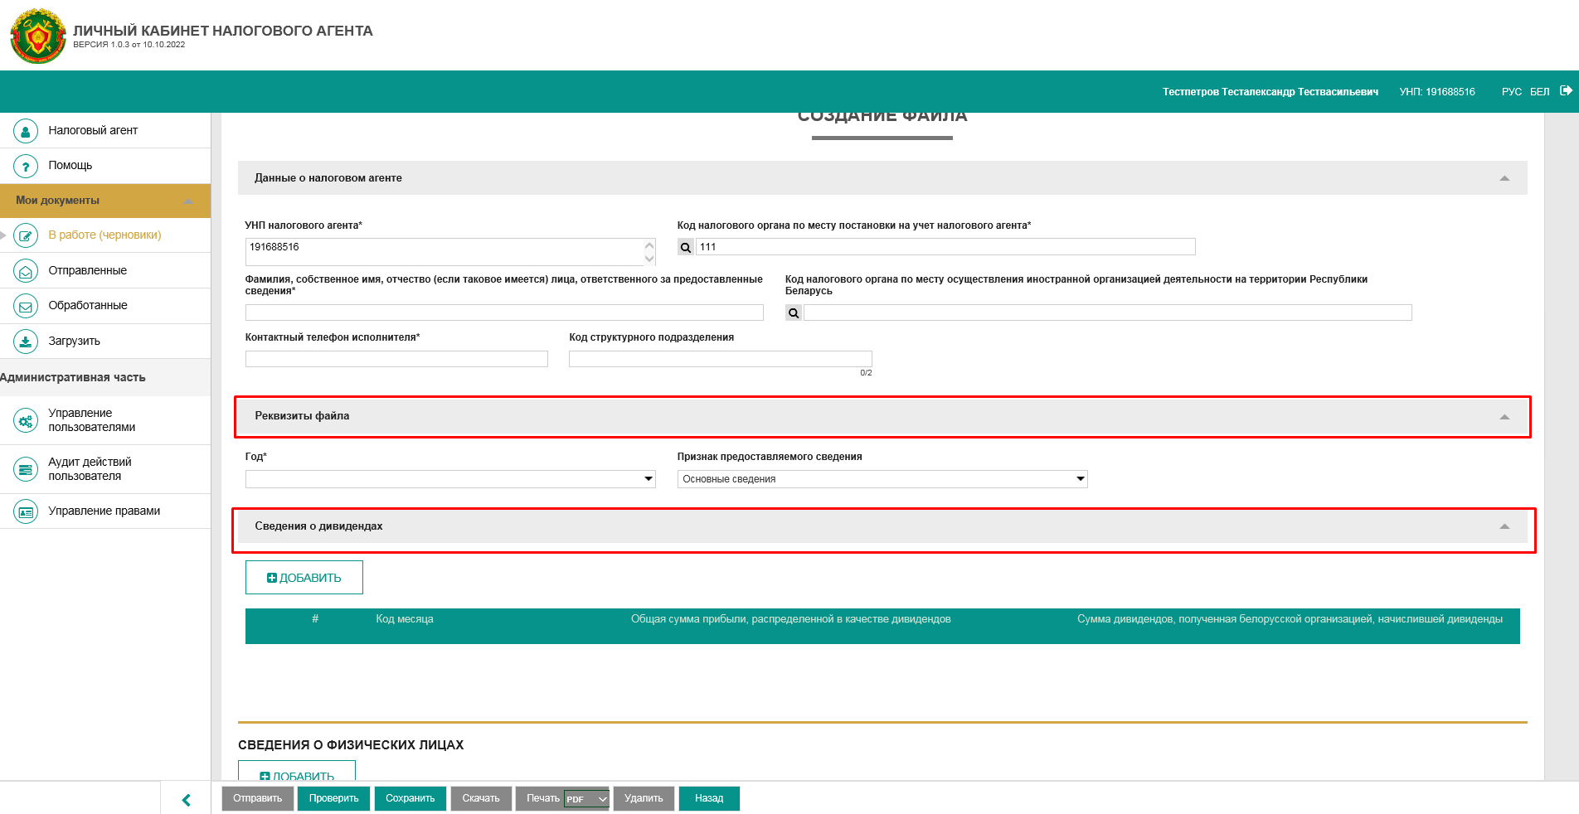
Рисунок - Области нажатия для скрытия/закрытия вкладки
В первой вкладке «Данные о налоговом агенте» вводится информация о пользователе. Все поля данной вкладки заполняются автоматически при условии, что они заполнены в разделе «Налоговый агент».
На вкладке «Реквизиты файла» заполняются метаданные создаваемого документа, а именно, выбирается год, за который будут подаваться сведения, и признак предоставляемого сведения.
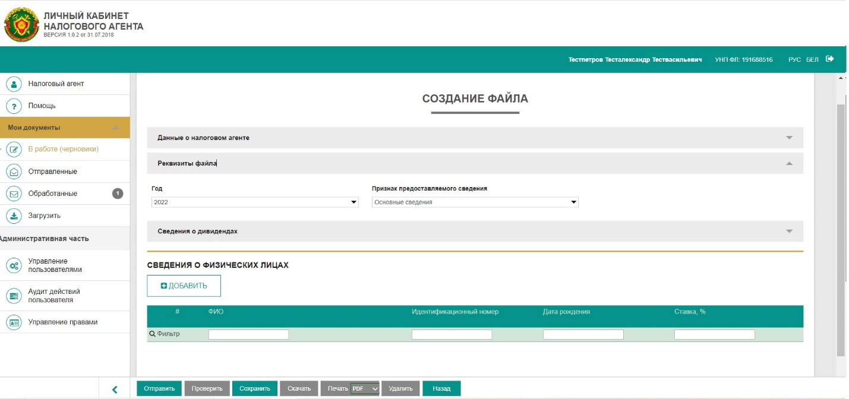
Рисунок - Страница создания файла (открытая вкладка "Реквизиты файла")
На вкладке «Сведения о дивидендах» отображаются сведения о начисленных дивидендах. Внесенные сведения относятся ко всему файлу.
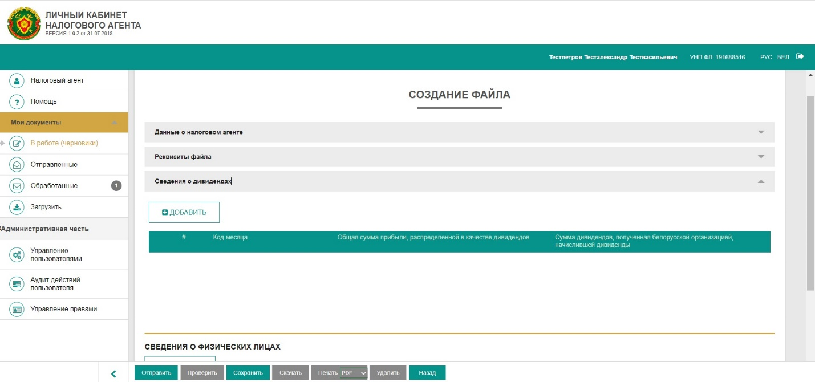
Рисунок - Страница создания файла (открытая вкладка "Сведения о дивидендах")

Добавление сведений о физическом лице
Для добавления сведений о физическом лице необходимо нажать на кнопку «Добавить» в разделе «Сведения о физическом лице».
Далее произойдет открытие всплывающего окна для заполнения сведений. Структура данного окна также выполнена в виде открывающихся/закрывающихся вкладок. Данное окно состоит из нескольких вкладок, каждая из которых содержит в себе определенные поля ввода, соответствующие названию вкладки.
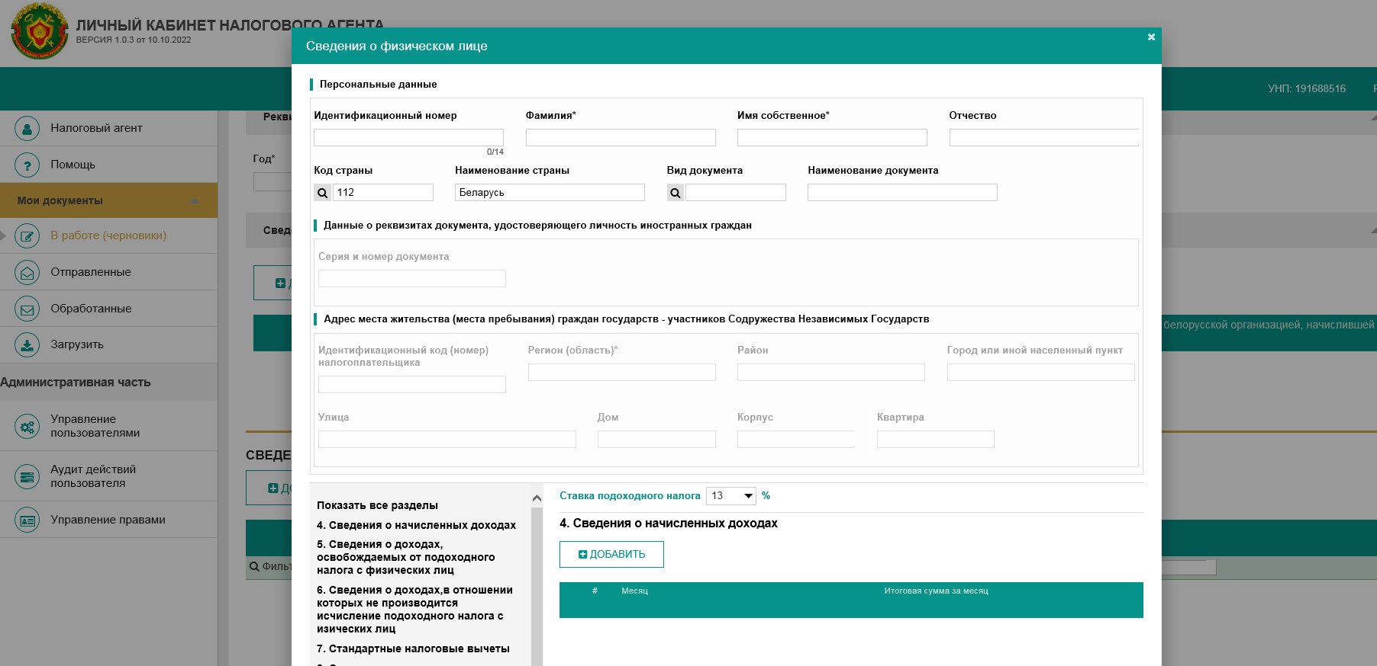
Рисунок - Всплывающее окно для заполнения информации о физическом лице
Вкладка «Персональные данные» содержит поля для ввода персональных данных о физическом лице. Обязательные для заполнения поля помечены символом «*».
ВАЖНО!
Если физическое лицо является иностранцем (поле «Код страны», отличное от 112) или поле не заполнено, тогда необходимо также заполнить сведения во вкладке «Данные о реквизитах документа, удостоверяющего личность иностранных граждан».
Если физическое лицо является гражданином государств - участников Содружества Независимых Государств, тогда необходимо также заполнить сведения во вкладке «Адрес места жительства (места пребывания) граждан государств - участников Содружества Независимых Государств». При этом обязательным для заполнения является поле «Регион (область)».
Если в отношении физического лица не указан вид документа (поле «Вид документа»), такое физическое лицо воспринимается системой, как иностранный гражданин, таким образом, в отношении его необходимо также заполнить сведения во вкладке «Данные о реквизитах документа, удостоверяющего личность иностранных граждан».
Поле «Идентификационный номер» является обязательным для заполнения в случае указания в поле «Код страны» значения 112 или указания в поле «Код документа» следующих значений:01,09,11,12,13.
Далее идут вкладки для внесения информации в конкретный раздел формы подачи сведений о доходах, вычетах и налогах физических лиц. Для добавления информации необходимо нажать на нужный раздел, далее нажать на кнопку 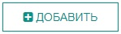. После этого появится дополнительное окно с полями ввода.
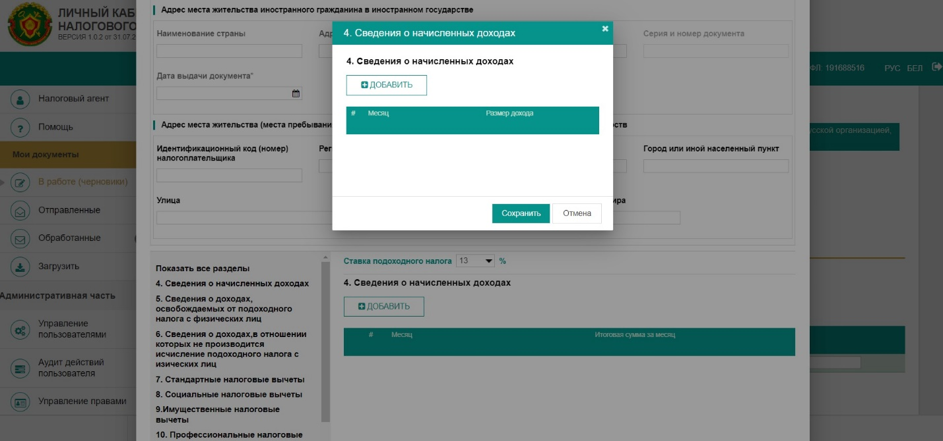
Рисунок - Пример дополнительного окна с полями ввода раздела карточки физического лица
После заполнения всех полей активируется кнопка сохранить 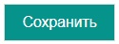, по нажатию на которую внесенная информация сохраняется в выбранном разделе.
ВАЖНО!
Обязательными для заполнения являются разделы 4 «Сведения о начисленных доходах», 14 «Подоходный налог с физических лиц» и 15 «Общие суммы дохода, льгот и подоходного налога с физических лиц».
При заполнении сведений в кабинете налогового агента предусмотрено автоматическое формирование сумм в разделе 15.
По завершению заполнения, если все поля будут заполнены корректно, необходимо нажимать на кнопку «Сохранить».
Для создания следующей записи необходимо повторить процедуру.

Редактирование сведений о физическом лице
Для вызова пункта редактирования служит кнопка вызова контекстного меню , которая располагается во всех таблицах. При нажатии на данную кнопку откроется контекстное меню с набором параметров, доступных пользователю (см. Рисунок). Имеется возможность отредактировать либо удалить сведения о физическом лице.
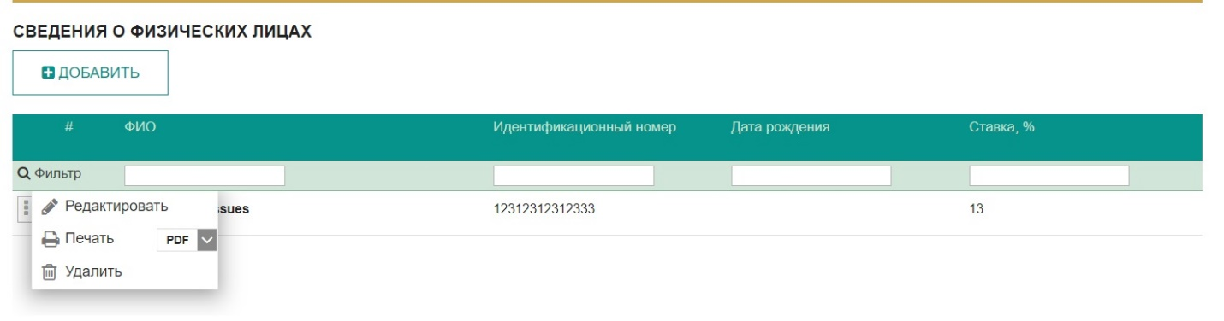
Рисунок - Кнопка вызова и контекстное меню после нажатия

Сохранение и отправка файла
Кнопка сохранения находится на панели управления файлами внизу страницы. Также на панели управления файлами находится кнопка проверки файла на наличие ошибок. Для отправки файла необходимо пройти проверку, и в случае положительного ответа кнопка «Отправить файл» станет доступна.
Предусмотрена возможность отправки файла из списка файлов, расположенных на странице «В работе (черновики)» при вызове контекстного меню по нажатию на кнопку, расположенную в таблице напротив каждого файла. После нажатия появится контекстное меню с набором параметров, среди которых будет кнопка «Отправить».
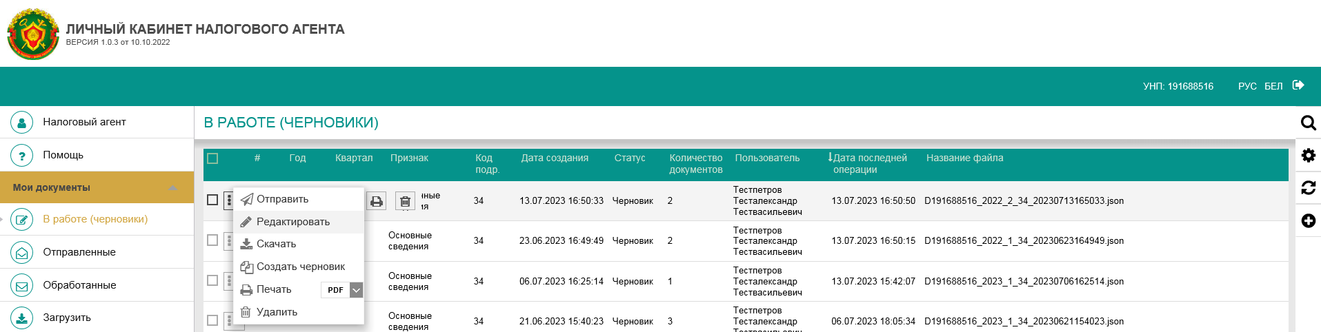
Рисунок - Контекстное меню в режиме просмотра списка файлов (черновиков)

Удаление файла
Удалить файл можно в режиме редактирования нажатием на кнопку «Удалить», расположенную на панели управления файлами (см. Рисунок) либо нажатием на кнопку из контекстного меню, вызываемого на странице «В работе (черновики)».
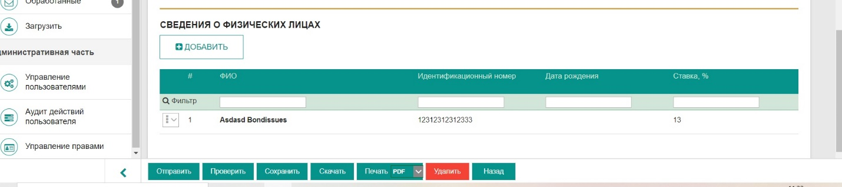
Рисунок - Кнопка "Удалить" в режиме редактирования файла

ВАЖНО!
Удаленные файлы восстановлению не подлежат.

Сохранение файлов
Функционалом кабинета налогового агента предусмотрена возможность сохранения файлов в формате json. Указанная возможность доступна вне зависимости от статуса файла как из панели управления файлом в режиме редактирования и просмотра, так и из контекстного меню из списка файлов.
Для сохранения файла необходимо нажать на кнопку «Скачать».

Печать сведений, содержащихся в файле
Функционалом кабинета налогового агента предусмотрен вывод на печать как сведений в разрезе физического лица, так и в разрезе файла.
Для вывода на печать сведений по физическому лицу необходимо воспользоваться кнопкой «Печать» в строке в отношении выбранного физического лица или в режиме редактирования, предварительно указав формат выходного файла (pdf, docx, xlsx, html) 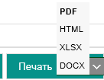

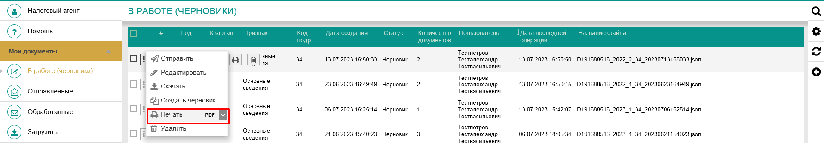
Рисунок - Кнопка "Печать" в режиме контекстного меню

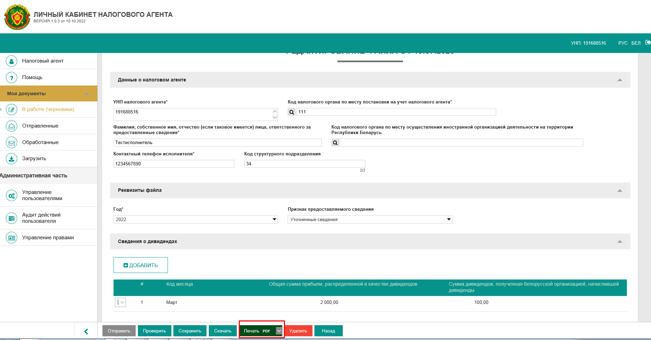
Рисунок - Кнопка "Печать" в режиме редактирования файла

Создание черновика на основании имеющегося файла

Для создания черновика на основании имеющегося файла необходимо воспользоваться кнопкой «Создать черновик» в контекстном меню.
После нажатия на кнопку будет создан черновик файла, в который будут перенесены все сведения из основного файла, включая «Данные о налоговом агенте» и «Сведения о дивидендах»
Раздел «Отправленные» предназначен для просмотра отправленных файлов.
В данном разделе предусмотрена возможность просмотра всех отправленных файлов, подробный просмотр каждого из них, печать и сохранение любого из файлов.
В разделе отображаются документы только со статусом «Отправлен», это означает, что файл помещен в очередь на обработку. На данном этапе проводится первоначальный контроль на валидность электронно-цифровой подписи на личном ключе и контроли на наличие дублей файла.

ВАЖНО!
После того, как файл будет отправлен и его статус станет отличным от значения «Отправлен», файл не будет отображаться в разделе.
Продолжительное нахождение файла в разделе может свидетельствовать:
- о высокой загруженности сервиса по получению сведений, которая может наблюдаться в последние дни предоставления сведений;
- о технических сбоях в сервисе по получению сведений;
- о проблемах с проверкой достоверности электронно-цифровой подписи при сохранении сведений в базу данных.
В отчетные период, по причине большого количества поступающих файлов на обработку, файлы могут находится в разделе «Отправленные» до 24 часов.
В случае нахождения файла в очереди свыше 24 часов, следует ознакомиться с информацией на официальном сайте МНС, а в случае отсутствия таковой обратиться в техническую поддержку кабинета налогового агента за получением разъяснений и рекомендаций.

Начало работы
Просмотр перечня отправленных файлов осуществляется при выборе в главном меню пункта «Отправленные». При выборе данного пункта меню в правой стороне экрана отобразится список отправленных файлов (если таковые имеются), доступных для подробного просмотра.
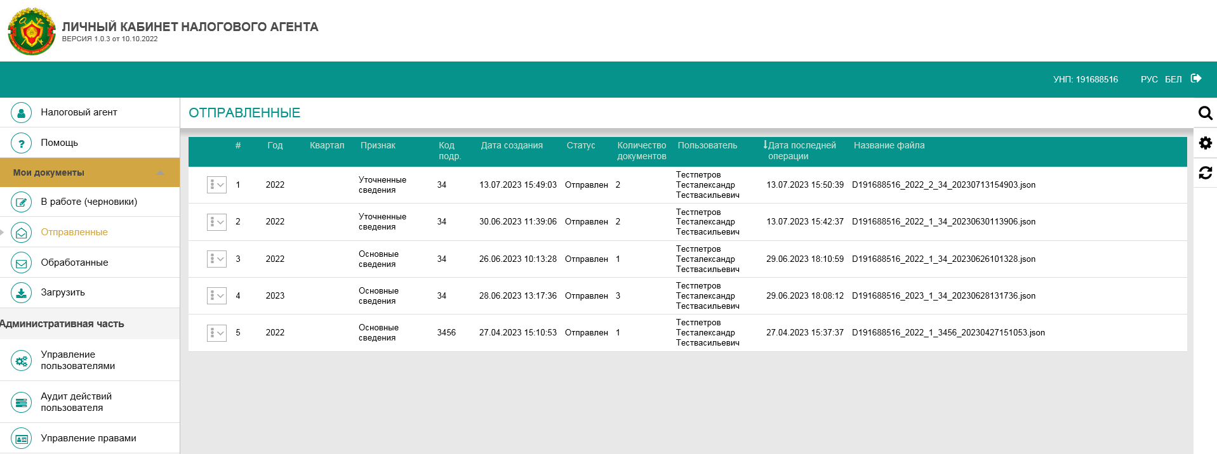
Рисунок – Страница с перечнем отправленных файлов
Навигационные элементы формы повторяют имеющиеся в разделе «В работе (черновики), приведенном в пункте 6.3.1. Начало работы .

Подробный просмотр
Просмотреть отправленный файл можно при вызове контекстного меню по нажатии на кнопку, расположенную в таблице рядом с каждым файлом. При нажатии появится контекстное меню с пунктом «Просмотреть файл».
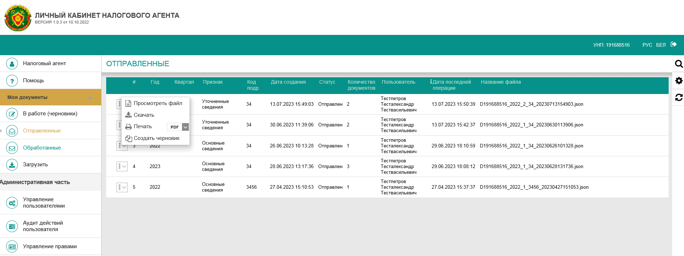
Рисунок - Контекстное меню на странице «Отправленные»
При нажатии на кнопку отобразится страница файла, такая же, как и при его создании, только без возможности редактирования и удаления.

Сохранение файлов
Функционал сохранения файлов аналогичен описанному в пункте 6.3.5 Сохранение файлов.

Печать сведений, содержащихся в файле
Функционал печати аналогичен описанному в пункте 6.3.6 Печать сведений, содержащихся в файле.

Создание черновика на основании имеющегося файла
Функционал создания черновика на основании имеющегося файла аналогичен описанному в пункте 6.3.7 Создание черновика на основании имеющегося файла.

  - Обработанные
Раздел «Обработанные» предназначен для просмотра обработанных файлов.
В данном разделе предусмотрена возможность просмотра всех обработанных файлов, статуса файлов, а также подробный просмотр каждого из них.
Статусы файлов:
«Принято в обработку» – файл успешно прошел первоначальный форматно-логический контроль и помещен в очередь на обработку.
«Принято порталом без ошибок» – файл успешно прошел камеральный контроль.
«Принято порталом с ошибкой» – файл не прошел камеральный контроль. При получении такого статуса необходимо предоставить уточненную форму со сведениями.
Работа с файлом считается завершенной после присвоения последнему направленному файлу в отчетном периоде статуса «Принято порталом без ошибок».
ВАЖНО!
Уточненная форма предоставляется только в отношении записей, не прошедших форматно-логический или камеральный контроль. Формирование таких записей приведено в пункте 6.5.6 Создание черновика на основании ошибочных сведений

Начало работы
Просмотр перечня обработанных файлов осуществляется после выбора в главном меню пункта «Обработанные». При выборе данного пункта меню в правой стороне экрана отобразится список обработанных файлов (если таковые имеются), доступных для подробного просмотра (см. Рисунок).
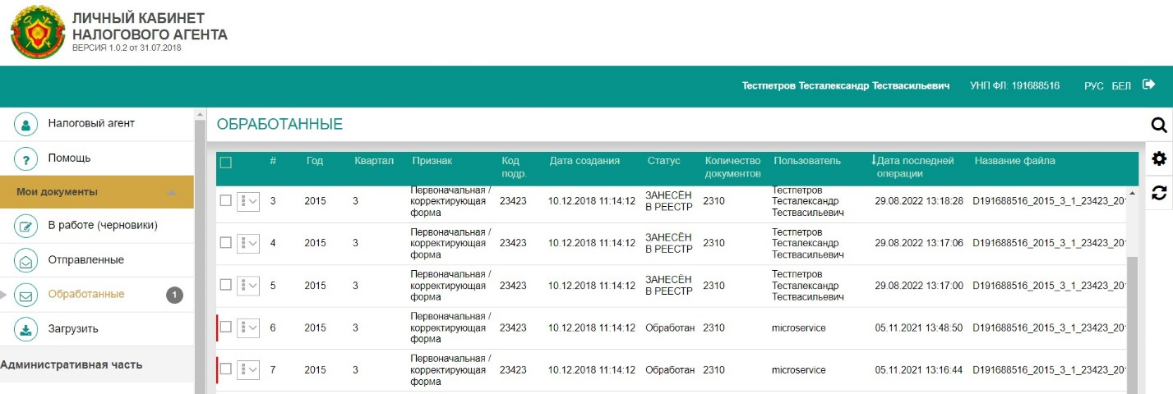
Рисунок – Страница с перечнем обработанных файлов
Навигационные элементы формы повторяют имеющиеся в разделе «В работе (черновики), приведенном в разделе 6.3.1. «Начало работы» .
Если обработанный файл содержит ошибки, то в таблице выделяется бледно-красным цветом.

Подробный просмотр файла и статуса
Просмотреть обработанный файл и статус можно при вызове контекстного меню при нажатии на кнопку, расположенную в таблице рядом с каждым файлом. При нажатии появится контекстное меню с пунктом «Просмотреть файл» и «Просмотреть ответ».
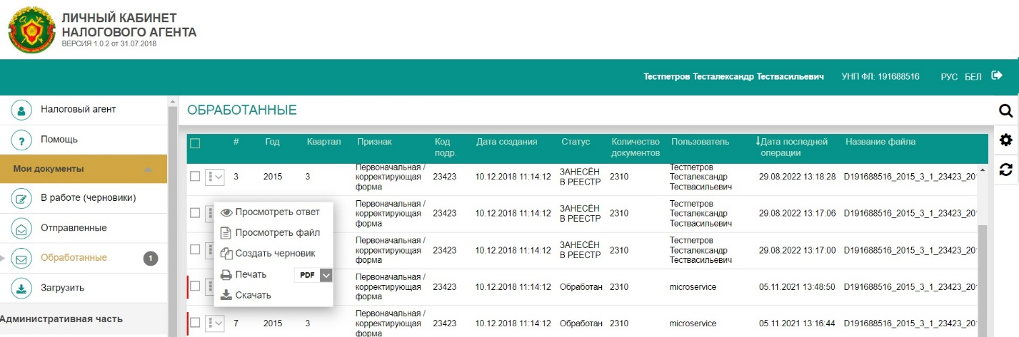
Рисунок - Контекстное меню на странице «Обработанные»

При нажатии на кнопку «Просмотреть файл» отобразится страница файла, такая же, как и при его создании, только без возможности редактирования и удаления. Внесение правок в файл недоступно.
Для просмотра наличия ошибок необходимо выбрать пункт «Просмотреть ответ». Далее появится всплывающее информационное окно.
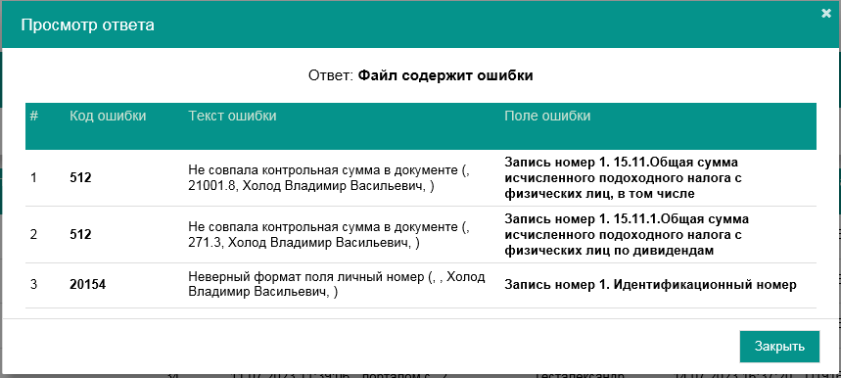
Рисунок – Просмотр ответа – ошибочный файл

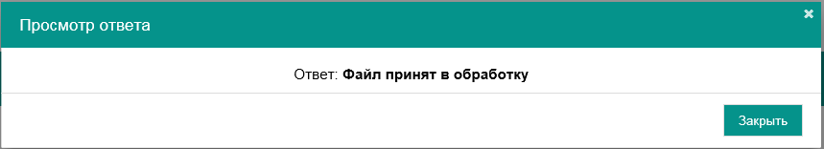
Рисунок – Просмотр ответа – файл без ошибок

Таблица с перечнем ошибок включает в себя следующую информацию:
Поле | Описание
Код ошибки | Цифровой код ошибки
Текст ошибки | Описание ошибки. В скобках приведены сведения в следующем порядке:  - Номер записи.  - Месяц.  - Ошибочное значение.  - ФИО.  - Личный номер.  В зависимости от кода ошибки те или иные значения могут не визуализироваться.
Поле ошибки | Раздел, в котором допущена ошибка

Сохранение файлов
Функционал сохранения файлов аналогичен описанному в пункте 6.3.5 Сохранение файлов.

Печать сведений, содержащихся в файле
Функционал печати аналогичен описанному в пункте 6.3.6 Печать сведений, содержащихся в файле.

Создание черновика на основании имеющегося файла
Функционал создания черновика на основании имеющегося файла аналогичен описанному в пункте 6.3.7 Создание черновика на основании имеющегося файла.
ДЛЯ СВЕДЕНИЯ!
Указанная возможность будет полезна при создании черновика для предоставления сведений в следующем отчетном периоде. После создания необходимо будет актуализировать сведения в отношении физических лиц и их доходов и ввести недостающие сведения во вкладках «Данные о налоговом агенте», «Реквизиты файла» и «Сведения о дивидендах».

Создание черновика на основании ошибочных сведений
Для направления уточненной формы сведений в отношении файлов, не прошедших форматно-логический контроль или камеральный контроль, в кабинете налогового агента предусмотрена возможность формирования черновика только в отношении физических лиц, сведения по которым не прошли указанные выше контроли.
Для создания черновика с ошибочными данными на основании имеющегося файла необходимо воспользоваться кнопкой «Создать черновик с ошибочными данными» в контекстном меню.
После нажатия на кнопку будет создан черновик файла, в который будут перенесены все сведения о доходах физических лиц в отношении которых были допущены ошибки камерального контроля из основного файла, в том числе сведения из вкладок «Данные о налоговом агенте», «Сведения о дивидендах».

- Кабинет налогового агента. Отчеты и аналитика
Раздел «Отчеты и аналитика» предоставляет возможность пользователю кабинета произвести формирование аналитических отчет предоставленным налоговым агентом сведений.
Доступ к аналитическим отчетам предоставляется администратором в разделе «Администрирование».
  - Отчёт по сведениям налогового агента
Отчет содержит сведения о физических лицах, в отношении которых налоговым агентом были направлены сведения о доходах (последнее состояние по каждому физическому лицу)

Отчет включает в себя следующие сведения:
- ФИО;
- идентификационный номер;
- серия и номер документа;
- код страны гражданства;
- подразделение;
- год;
- ставка;
- признак;
- статус;
- ошибка;
- имя последнего файла;
- общая сумма начисленного дохода за год;
- общая сумма доходов, освобождаемых от подоходного налога с физических лиц;
- общая сумма доходов, в отношении которых не производится исчисление подоходного налога с физических лиц за год;
- общая сумма стандартных налоговых вычетов за год;
- общая сумма социальных налоговых вычетов за год;
- общая сумма имущественных налоговых вычетов за год;
- общая сумма профессиональных налоговых вычетов за год;
- общая сумма вычетов (расходов)по операциям с ценными бумагами или финансовыми инструментами срочных сделок, беспоставочными внебиржевыми финансовыми инструментами за год;
- общая сумма расходов по операциям доверительного управления денежными средствами;
- общая сумма расходов от участия в фондах банковского управления ;
- общая сумма исчисленного подоходного налога с физических лиц, в том числе;
- общая сумма исчисленного подоходного налога с физических лиц по дивидендам;
- общая сумма удержанного подоходного налога с физических лиц, в том числе;
- общая сумма удержанного подоходного налога с физических лиц по дивидендам.

При формировании отчета производится выбор всех сведений, которые предоставил налоговый агент, так принятых так и с ошибками обработки. Дополнительно предусмотрена возможность ввода отчета с учетом истории подачи сведений и уникальностью.
Для формирования отчета необходимо перейти в раздел «Отчеты и аналитика» и выбрать пункт меню «Отчёт по сведениям налогового агента».
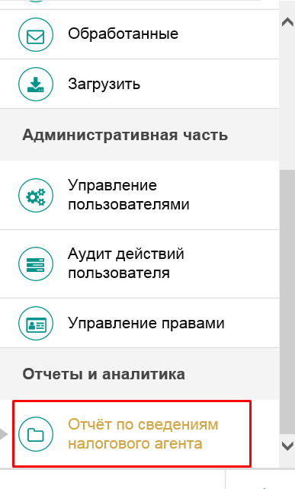
Рисунок – Отчёт по сведениям налогового агента

После перехода в раздел будет отображена таблица с ранее сформированными отчетами.

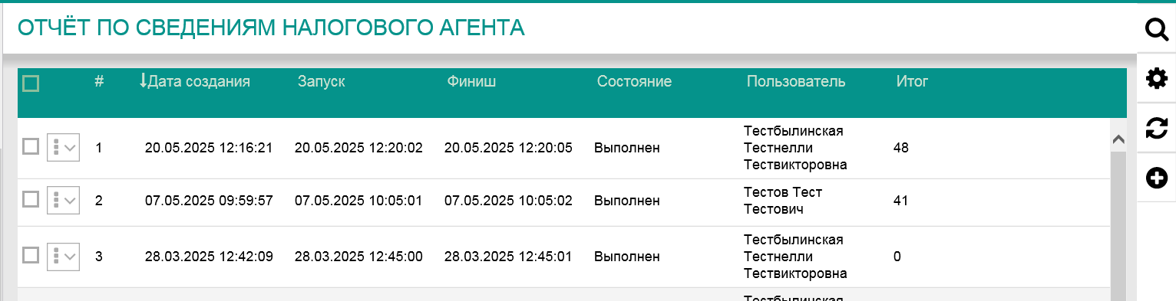
Рисунок – Сформированные отчеты

Описание полей таблицы приведено в таблице ниже
Таблица - «Описание полей таблицы отчетов»
Наименование поля | Описание
# | Порядковый номер отчета
Дата создания | Дата создания отчета
Финиш | Дата завершения формирования отчета
Состояние | Статус выполнения отчета. Перечень состояний приведен в таблице ниже
Пользователь | Пользователь запустивший формирование отчета
Итог | Количество включенных в отчет физических лиц
Таблица - «Состояния выполнения отчетов»
Наименование состояния | Описание
Готов к выполнению | Отчет готов к запуску
Выполняется… | Отчет в стадии формирования
Выполнен | Отчет сформирован
Ошибка обработки | В ходе выполнения отчета возникла ошибка.
Ошибка обработки может возникать в следствии проведения технических рабат, а также сбоев в работе программного обеспечения. В случае возникновения ошибки необходимо запустить повторное формирование отчета позже либо обратиться в службу поддержки личного кабинета «Налоговый агент», размещенных на официальном сайте МНС.
Запуск формирования отчета
Для запуска отчета необходимо воспользоваться кнопкой , после нажатия на которую отобразится форма ввода входных параметров отчета
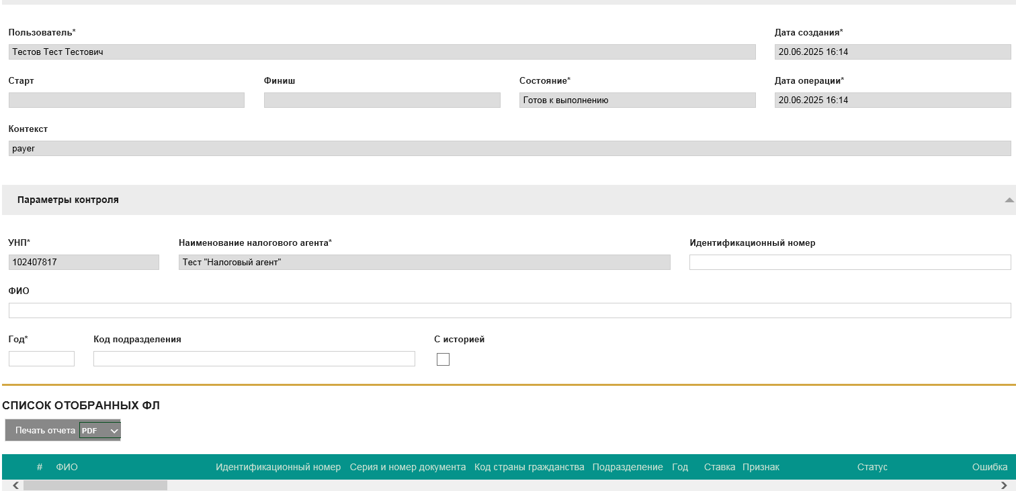

Рисунок – Параметры отчета

Отчет формируется в целом по налоговому организации, в качестве дополнительных входных параметров отчета могут выступать параметры, приведенные в таблице ниже.
Таблица - «Входные параметры отчета»
Наименование состояния | Обязательность | Описание
ФИО | Не обязательный | Указывается ФИО
Идентификационный номер | Не обязательный | Указывается ФИО, согласно документа удостоверяющего личность
Подразделение | Не обязательный | Указывается подразделение налогового агента
Год | Обязательный | Указывается год за который были предоставлены сведения в налоговый орган
Признак с историей. | Не обязательный | Признак вывода всех направленный сведений. По уточнению признак не включен

Для запуска формирования отчета необходимо нажать на кнопку «Сохранить».
Отчет считается сформированным после перехода его в состояние «Выполнен».
Для просмотра результатов выполнения отчета необходимо нажать на кнопку «Просмотреть» , после чего в открывшемся окне можно просмотреть выбранные сведения как в таблице, так и вывести отчет, предварительно выбрав в одном их доступных форматов вывода, нажав на кнопку «Печать»
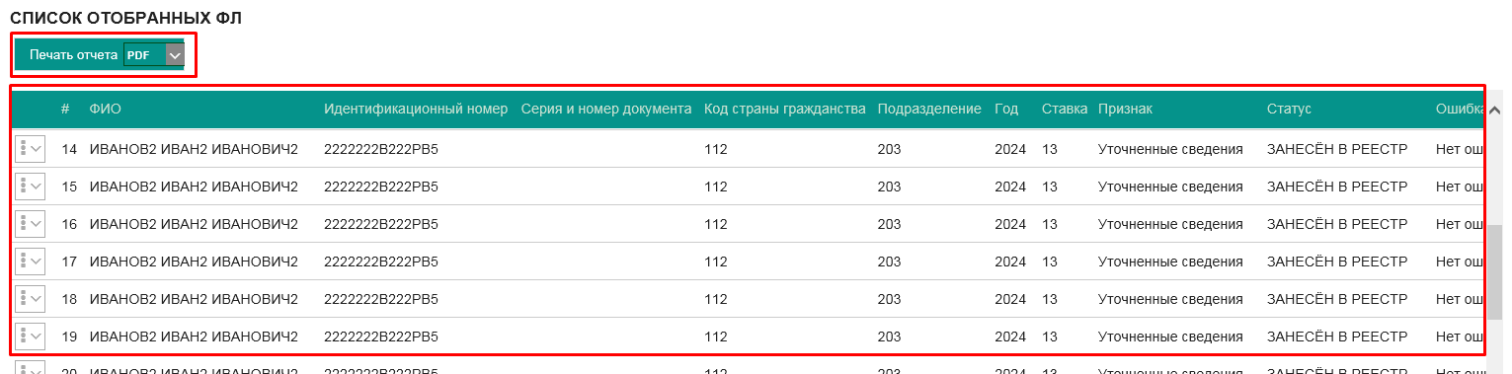

Рисунок – Просмотр результатов отчета

- Загрузка данных из файлов

В Личном кабинете налогового агента предусмотрена возможность загрузки и отправки заранее подготовленного файла в JSON формате в налоговой орган.
Сформированный файл должен соответствовать требованиям описанным в Порядке формирования справок, представляемых налоговыми агентами в налоговые органы в электронном виде (далее – Порядок формирования справок) , размещенному на официальном сайте МНС.
Файл может быть загружен в личный кабинет либо направлен в налоговый орган, без предварительной загрузки в личный кабинет налогового агента разделе «Загрузить».
  - Отправка файла в налоговый орган, без предварительной загрузки в ЛК Налоговый агент
Возможность направления файла в налоговый орган без предварительной загрузки в личный кабинет налогового агента предназначена для ситуации, когда загрузить файл в ЛК не предоставляется возможным по причине разбиения сформированного файла на части (часть указывается в конце имени файла, что позволяет направлять файлы по крупным организациям. Пример: D102407817_2024_2_0_20250522131010_0001.json).
Требования к загружаемому файлу:
- Верно сформированное имя файла
- Соблюдение формата фала, обязательности указания реквизитов.
- УНП направляемого файла должно соответствовать УНП указанному в файле.
С требованиями, предъявляемыми к файлу можно ознакомиться в Порядке формирования справок, размещенном на официальном сайте МНС.
Для загрузки фала необходимо перейти в раздел «Загрузить», нажать на кнопку «Отправить сведения по частям», в проявившемся окне выбрать файл и нажать на кнопку «Открыть».
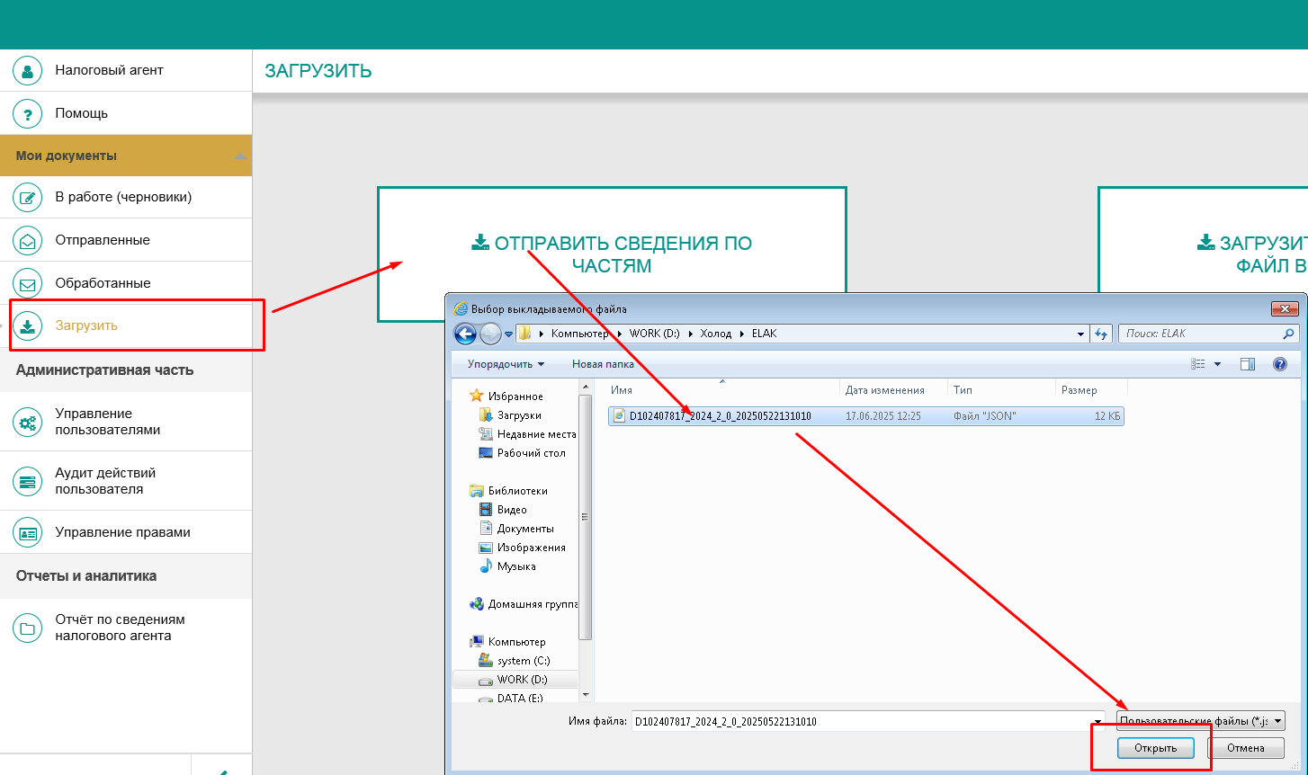
Рисунок – Выбор файла
После открытия файла будет предложено произвести подпись направляемого файла электронной цифровой подписью.
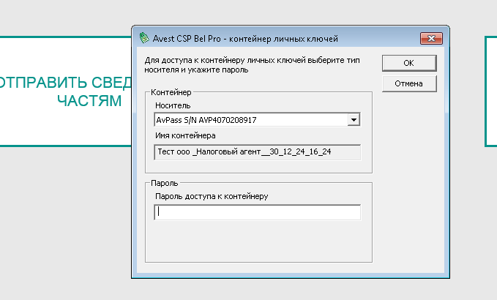
Рисунок – Подпись файла

В случае обнаружения в подписанном файле ошибок форматно-логического характера, будет выведен перечень с описанием информации по заполнению ошибочного реквизита.
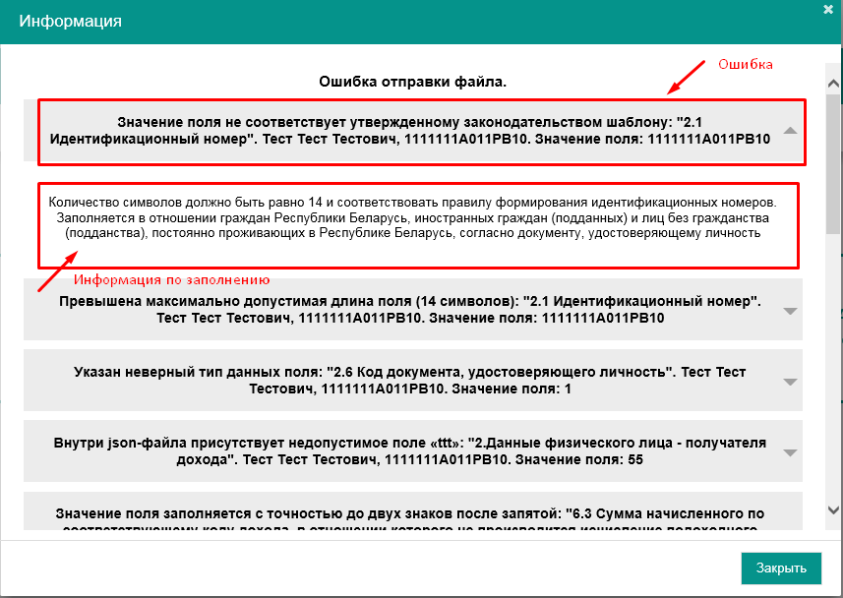
Рисунок – Перечень ошибок

При успешном подписании файла и прохождении форматно-логического контроля файла будет выдано сообщение об успешном помещении файла в очередь.
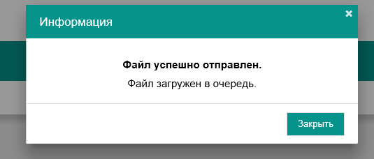
Рисунок – Сообщение о помещении файла в очередь

После успешной обработки файла из очереди информация о результате обработки появится в разделе «Обработанные»
Обращаем внимание, при отправке файла таким способом, файл не попадает в раздел «Отправленные», а также не проходит контроль на наличие в налоговых органах файла с идентичным содержанием и таким же наименованием, в связи с чем долгое отсутствие файла в разделе «Обработанные» может свидетельствовать о возникновении ошибки обработки файла. В случае отсутствия файла более 24 часов (в отчетные даты) необходимо обратиться в техническую поддержку личного кабинета налогового агента.

  - Загрузка и сохранение файла в черновики

В случае наличия сформированного в личном кабинете предусмотрена возможность загрузить сформированный файл в формате JSON в раздел «В работе (черновики)» для последующего внесения корректировок и направления его в налоговые органы.
Требования к загружаемому файлу:
- Соблюдение формата файла, обязательности указания реквизитов.
- УНП направляемого файла должно соответствовать УНП указанному в файле
- Файл с таким наименованием ранее не обрабатывался, в том числе отсутствует в разделе «В работе (черновики)». Наименование файла формируется автоматически на основании сведений, указанных в файле.
При загрузке файла в «В работе (черновики)» производится автоматическое формирование имени файла на основании информации указанной в файле и проверка на соответствие содержимого файла требованиям форматно-логического контроля, а также камерального контроля.
Для загрузки фала необходимо перейти в раздел «Загрузить», нажать на кнопку «Загрузить и сохранить файл в черновики», в проявившемся окне выбрать файл и нажать на кнопку «Открыть».
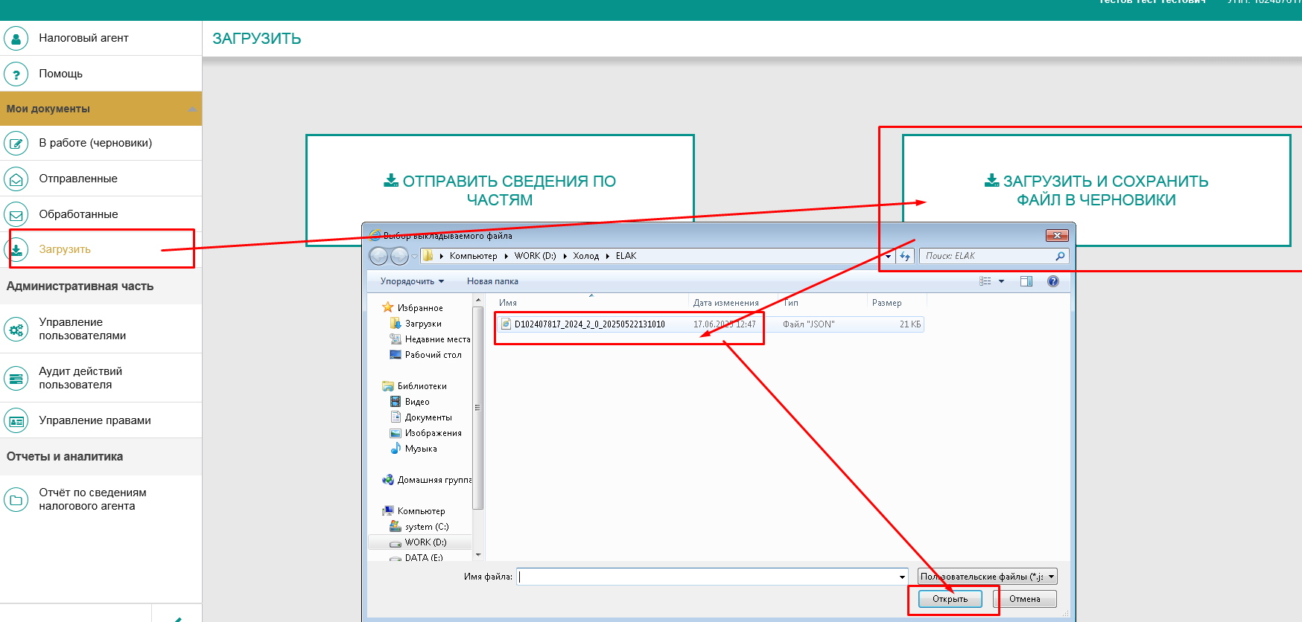
Рисунок – Выбор файла
Если в системе присутствует ранее загруженный файл, в том числе в разделе «В работе (черновики)», с аналогичным именем, то будет выдано сообщение «Файл с таким наименованием уже существует». Дальнейшая загрузка файла будет невозможна, до устранения выявленных ошибок.

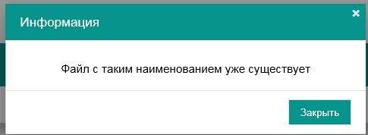
Рисунок – Перечень ошибок

В случае обнаружения ошибок форматно-логического характера, будет выведен перечень с описанием информации по заполнению ошибочного реквизита. Дальнейшая загрузка файла будет невозможна, до устранения выявленных ошибок.
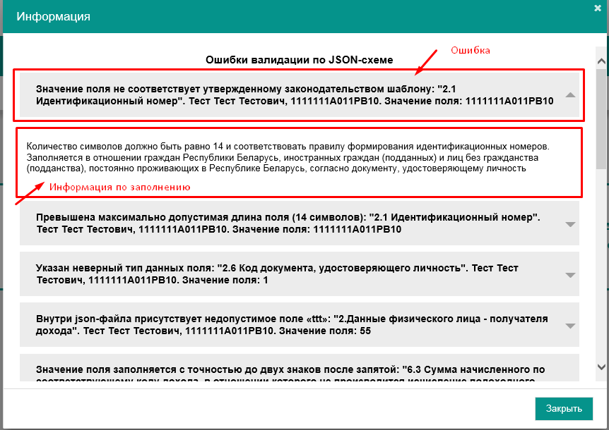
Рисунок – Перечень ошибок
В случае обнаружения ошибок камерального контроля будет выдано окно с перечнем обнаруженных ошибок, с возможностью вывода их на печать, при этом файл может быть загружен в черновик для последующего внесения изменений при помощи кнопки «Перейти к редактированию», при этом будет произведен переход и открытие документа для редактирования.
Обращаем внимание, что во избежание ошибок, в личном кабинете производится автоматическое формирование некоторых значений реквизитов, в связи с чем перечень ошибок камерального контроля может быть уменьшен
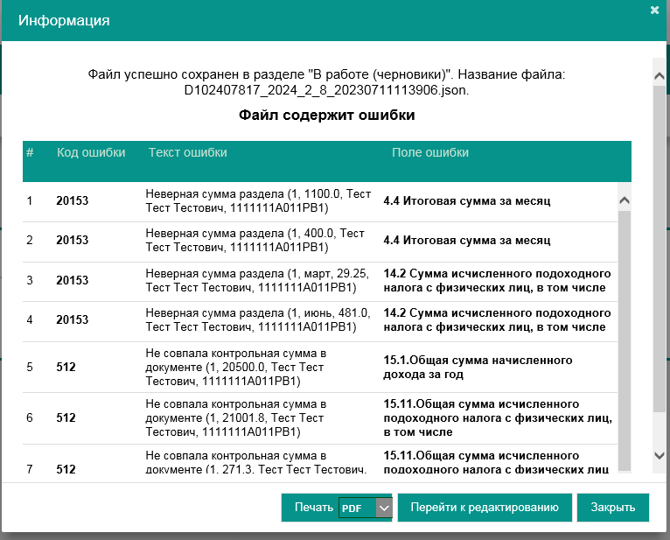
Рисунок – Перечень ошибок камерального контроля

При успешном добавлении файла в раздел «В работе (черновики)» будет выдано сообщение об успешном сохранении файла.
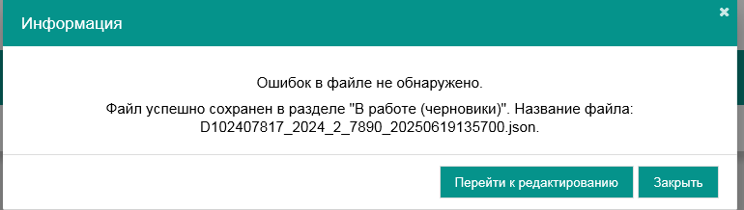
Рисунок – Сообщение об успешном сохранении файла в раздел «В работе (черновики)»
- Помощь
В разделе помощь предусмотрена возможность просмотра и скачивания следующих материалов:
- Руководство пользователя «Личный кабинет налогового агента»;
- JSON схема;
- API – интерфейс для подачи файлов;
- иные документы.
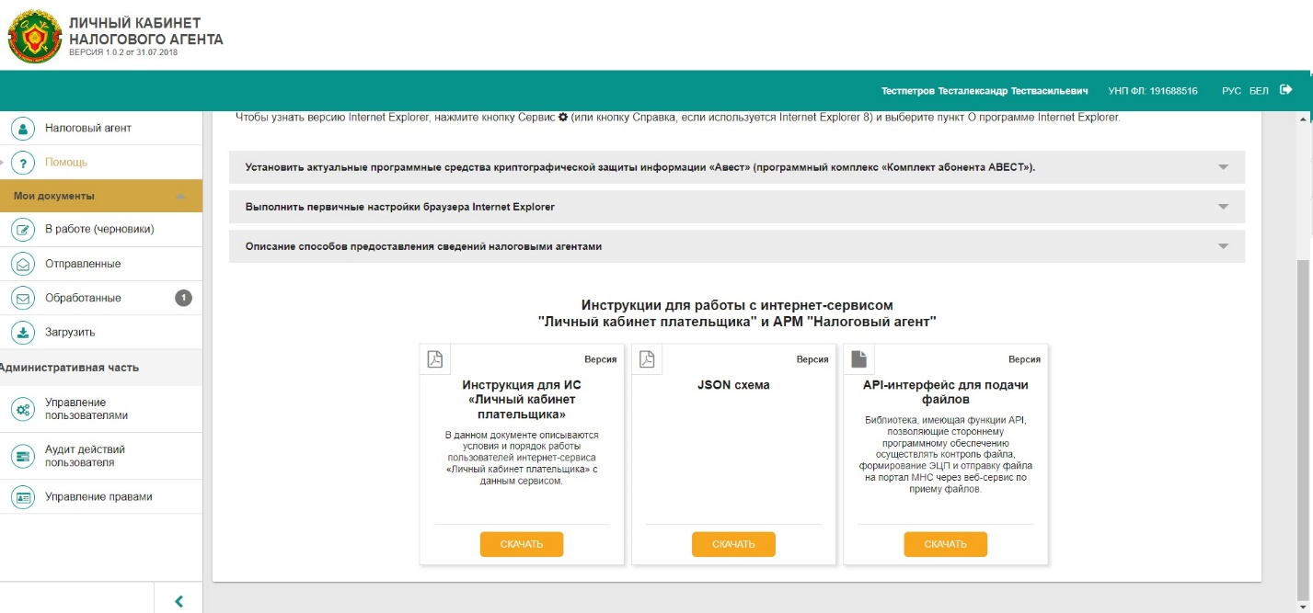
Рисунок - Раздел "Помощь"

- Установка ПО для использования электронно-цифровой подписи посредством единой системы идентификации ЕС ИФЮЛ
Для предоставления возможности использования ЭЦП в ЛК Налогового агента при работе в современных брайзеров, реализована возможность авторизации и подписания электронных документов посредством ЕС ИФЮЛ.
Авторизация в личном кабинете и подписание документов производится посредством программного обеспечение «Клиентская программа (КП)» (далее - NTClient).
Для использования электронно-цифровой подписи посредством единой системы идентификации ЕС ИФЮЛ необходимо:
      - Произвести установку и настройку криптографического ПО от ЗАО Авест. Программное обеспечение и инструкцию можно скачать по ссылке https://nces.by/pki/info/software/
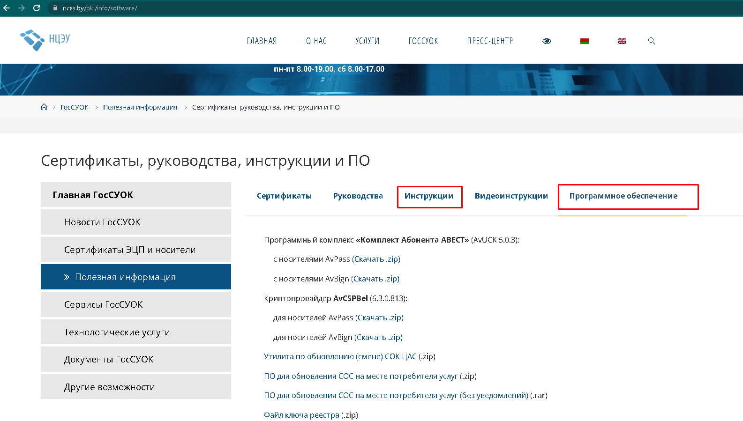
Рисунок – Сообщение об успешном сохранении файла в раздел «В работе (черновики)»
      - Произвести установку и настройку программного обеспечения NTClient. Программное обеспечение доступно для скачивания по ссылке https://nces.by/service/po, перейдя по которой необходимо выбрать пункт «Клиентской программы (КП, NTClientSoftware)».
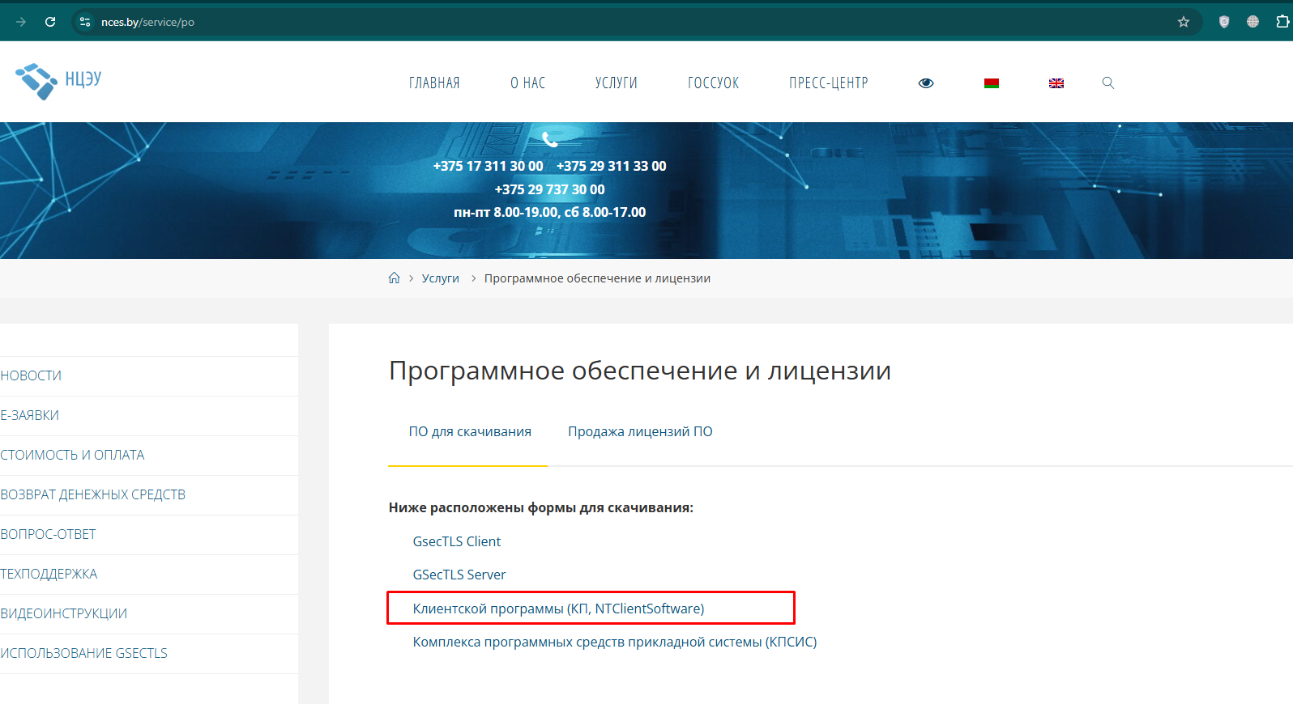
Рисунок – Пункт «Клиентской программы (КП, NTClientSoftware)»

После перехода появится форма регистрации в системе поддержки пользователей РУП НЦЭУ, где необходимо произвести заполнение данных о пользователе и нажать на кнопку «Отправить заявку».
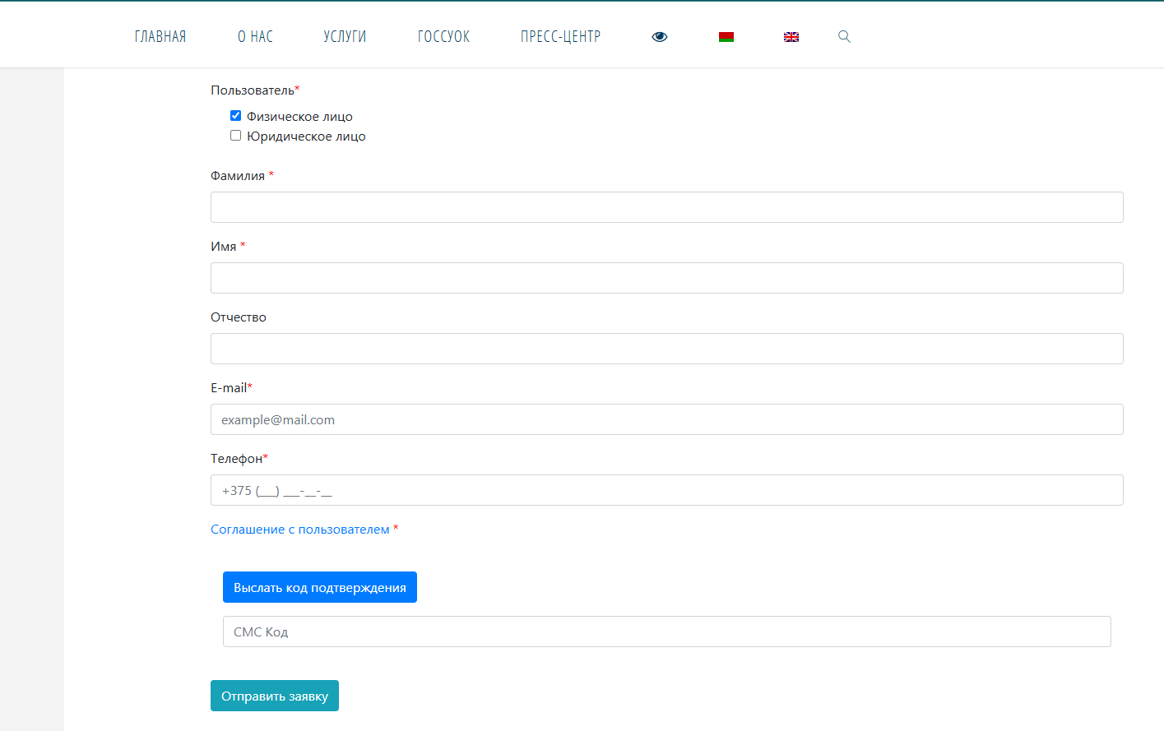
Рисунок – Направление заявки
После успешного направления заявки, необходимо следовать инструкциям на сайте https://nces.by/, для входа в акант облачного хранилища НЦЭУ ( https://store.nces.by) с целью последующего скачивания заказанного ПО.
После успешного скачивания ПО NTClient необходимо произвести его установку и настройку согласно инструкциям приведенным в Руководстве оператора КП, размещенного в облачном хранилище НЦЭУ.

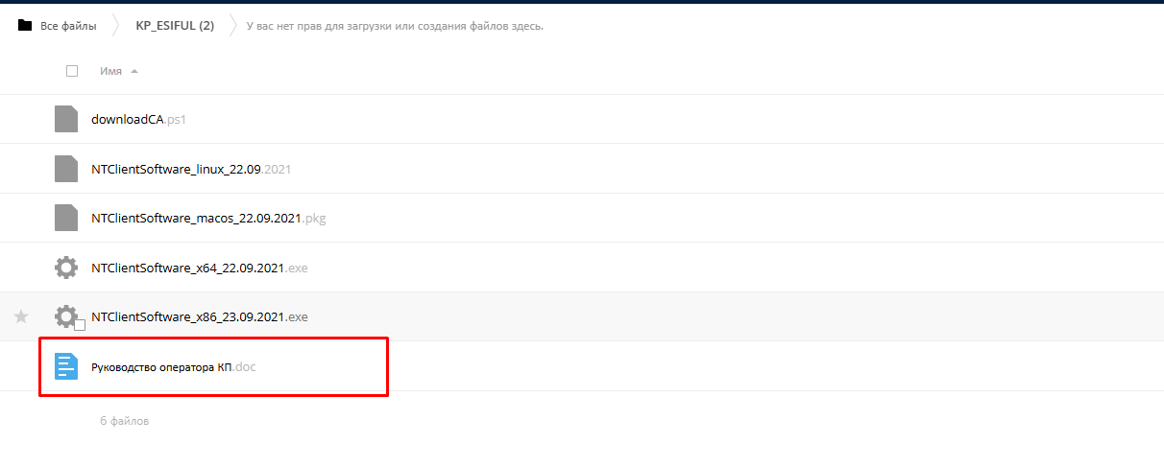
Рисунок – Руководство оператора КП
После успешной установки необходимо произвести запуск NTClient, перейдя по ярлыку 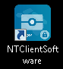 на рабочем столе.

- Настройка браузера
  - Настройка браузера IE
Необходимо произвести настройки для функционирования личного кабинета плательщика на портале МНС в соответствии с инструкциями по настройке браузера, размещенными на портале МНС по ссылке https://lkfl.portal.nalog.gov.by/web/guest/help.
Также необходимо произвести дополнительные настройки браузера:
- В строке меню браузера выбрать значок или кнопку «Сервис» – пункт «Свойства обозревателя» / «Свойства браузера». Откроется окно свойств обозревателя, в котором необходимо выбрать вкладку «Дополнительно». В пункте "Безопасность" необходимо проверить, включен ли пункт "TLS 1.0". Если не включен, то включить. После этого нажать кнопку «ОК».
- Вкладка «Безопасность» - «Надежные сайты». После того, как выбрали «Надежные сайты», необходимо нажать кнопку «Сайты» и в поле «Добавить в зону следующий узел» вписать адрес для работы в личном кабинете *.nalog.gov.by, убрать галочку напротив фразы: «Для всех узлов этой зоны требуется проверка серверов (https:)» и нажать кнопку «Добавить». После чего адрес появится в списке Веб-узлов.
- Вкладка «Безопасность» - Надежные сайты. После того, как выбрали «Надежные сайты», необходимо нажать на кнопку «Другой…» и выбрать «включить» в секции «Отображение разнородного содержимого». Далее нажать «ОК».
- Запуск элементов ActiveX и модулей подключения.
Использование элементов управления ActiveX, не помеченных, как безопасные для использования. Текущий параметр позволяет управлять элементами ActiveX, не помеченными как безопасные. Если этот параметр включен, то элементы управления ActiveX выполняются и загружаются с параметрами и скриптами, не настроенными для безопасного использования. Этот параметр рекомендуется использовать только в безопасной и администрируемой зонах. При использовании этого параметра инициализируются и запускаются по скрипту как надежные, так и ненадежные элементы управления, несмотря на то, что скрипты элементов управления ActiveX помечены, как безопасные. Если этот параметр включен или выбран параметр «Предлагать», то вы получите запрос на загрузку элементов управления с параметрами или сценариями.
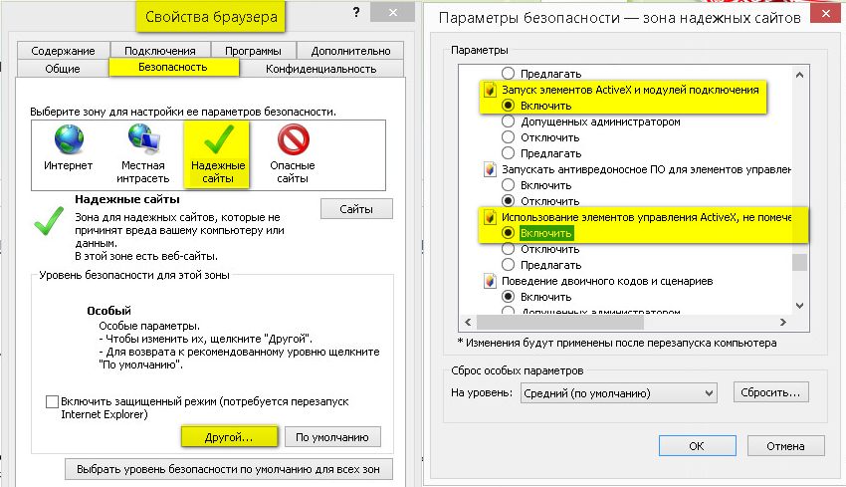
Рисунок -Запуск элементов ActiveX и модулей подключения
- Доступ к источникам данных за пределами домена.
Эта настройка управляет доступом Internet Explorer к данным другой зоны безопасности с помощью парсера MSXML (Microsoft XML) или ADO (ActiveX Data Objects). Если включить эту настройку, то пользователи смогут загружать страницы в зоне, использующей MSXML или ADO для доступа к данным из другого веб-узла в этой зоне. Если в раскрывающемся списке выбрать пункт «Предлагать», будет отображаться запрос разрешения загрузки страниц в зоне, использующей MSXML или ADO для доступа к данным из другого веб-узла в этой зоне.
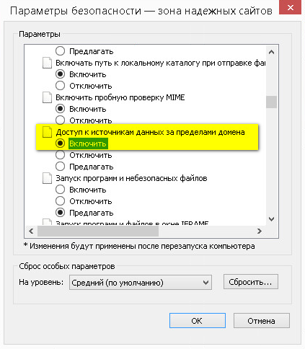
Рисунок - Доступ к источникам данных за пределами домена
- Очистка кэша браузера.
Для решения возникновения разнородных ошибок необходимо очистить кэш браузера Internet Explorer и понизить уровень безопасности. Для этого в Свойствах браузера необходимо выбрать пункты, как показано ниже на рисунке.
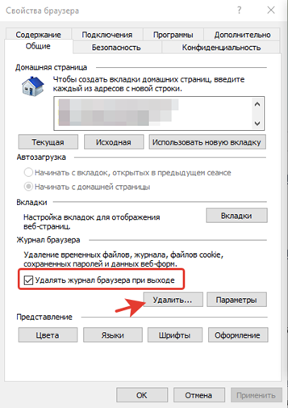
Рисунок - Очистка кэша браузера
Нужно установить Флаг «Удалять журналы браузера при выходе» и нажмите кнопку «Удалить» и установить флаги, как показано на рисунке ниже.
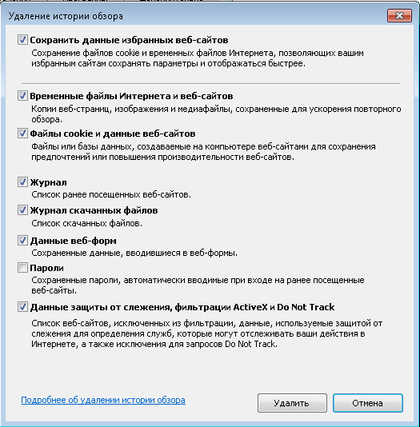
Рисунок - Очистка кэша браузера
Далее необходимо перейти в раздел «Безопасность» и выбрать «зону Интернет», чуть ниже снять флажок с параметра «Включить защищенный режим …» и нажать кнопку «Другой».
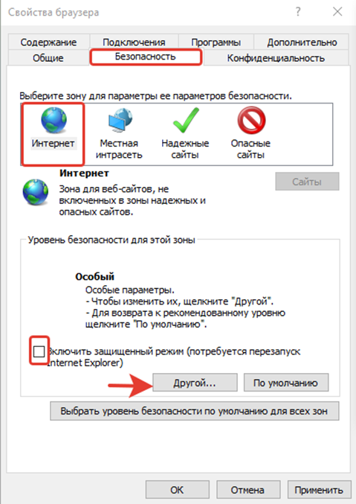
Рисунок - Очистка кэша браузера
В появившемся окне необходимо понизить уровень до среднего (если есть возможность, тогда до низкого) и нажать кнопку «ОК».
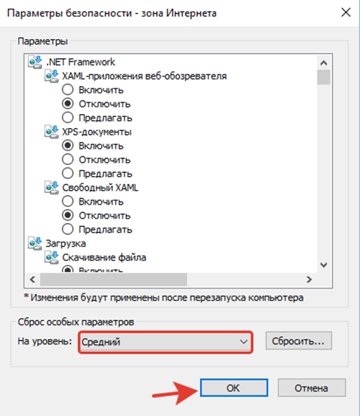
Рисунок 1- Очистка кэша браузера
Также необходимо понизить уровень безопасности зоны «Надежные сайты».
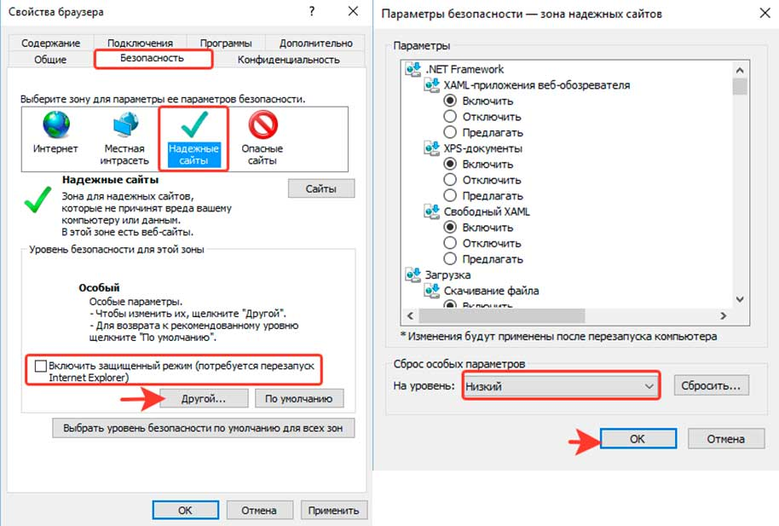
Рисунок - Очистка кэша браузера

После чего нужно выйти из Internet Explorer и перезагрузить компьютер.
  - Настройка браузера Microsoft EDGE
1) Необходимо убедиться, что на компьютере пользователя установлен Internet Explorer 11, для чего необходимо перейти в контекстное меню кнопки «Пуск» (нажав правой клавишей «мыши» на кнопку «Пуск») и выбрать пункт «Приложения и возможности».
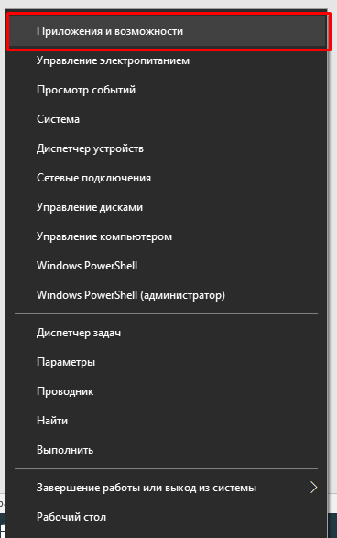
Рисунок – Пункт «Приложения и возможности»
В появившемся окне необходимо перейти по ссылке «Программы и компоненты»:
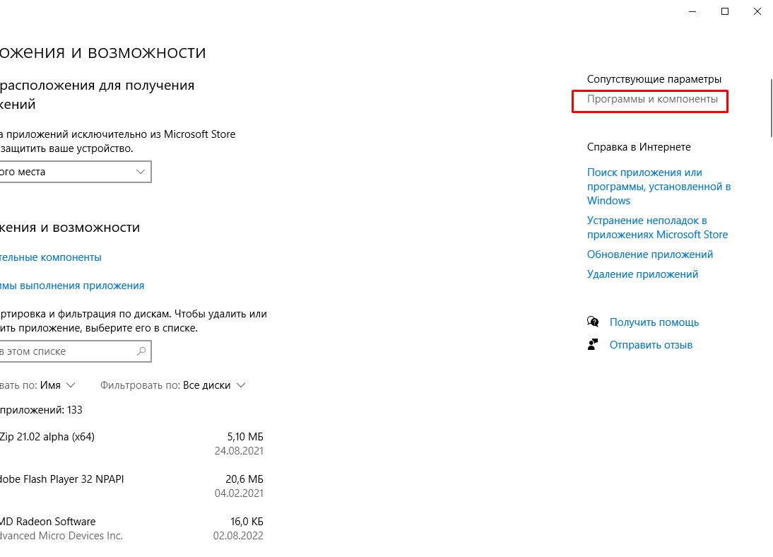
Рисунок –Переход по ссылке «Программы и компоненты»
В появившемся окне необходимо выбрать пункт «Включение или отключение компонентов Windows» и убедиться, что в появившемся окне установлен флажок напротив «Internet Explorer», и нажать на кнопку «ОK».

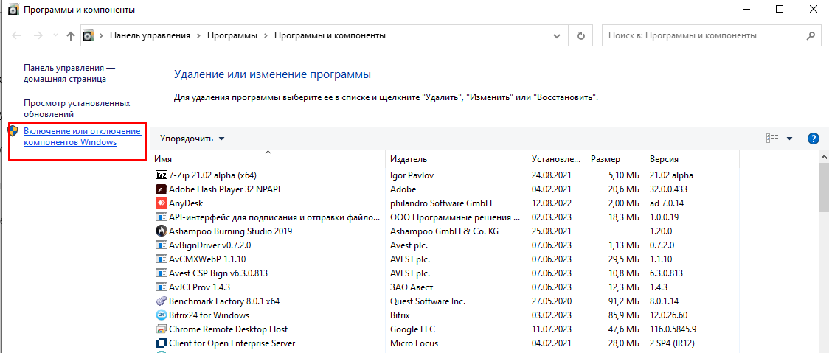

Рисунок – Пункт «Включение или отключение компонентов Windows»

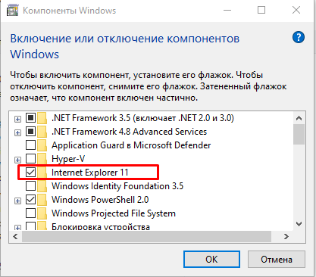
Рисунок – Флажок напротив «Internet Explorer»

2)Включить режим совместимости в Microsoft Edge, для чего нужно открыть браузер, затем нажать на кнопку «Три точки» 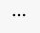 в правом верхнем углу, выбрать «Настройки», далее «Браузер по умолчанию» и включить опцию «Разрешить сайтам перезагружаться в режиме Internet Explorer (Режим IE)».
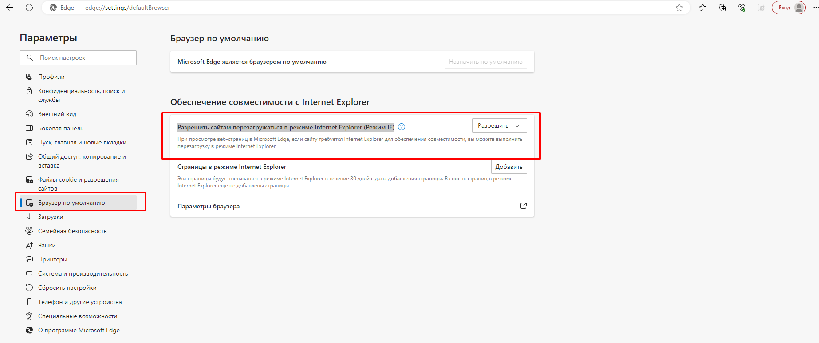
Рисунок – Настройка Microsoft EDGE в режиме Internet Explorer
3) Произвести настройку браузера, выбрав пункт «Параметры браузера», размещенный в одном разделе с пунктом «Браузер по умолчанию», и произвести настройку, приведенную в пункте 8.1 Настройка браузера IE.
4) Перезагрузить в EDGE в режиме IE, для чего нужно открыть браузер, затем нажать на кнопку «Три точки» в правом верхнем углу, выбрать пункт «Перезагрузить в режиме Internet Explorer».
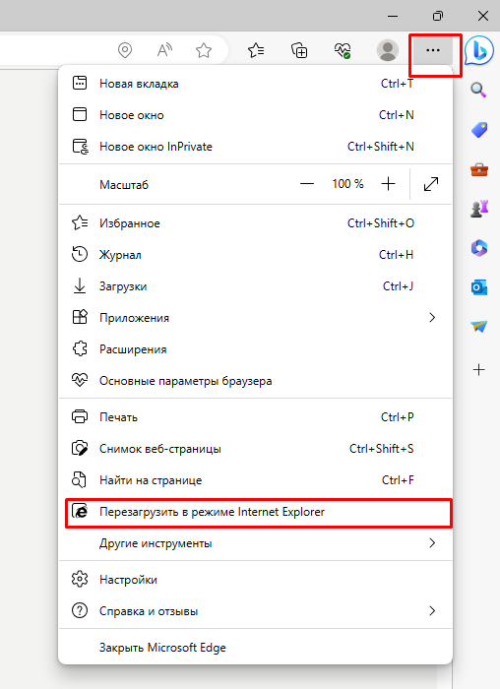
Рисунок – Пункт «Перезагрузить в режиме Internet Explorer»
После этого Edge будет работать в режиме совместимости с более старыми версиями браузеров.

